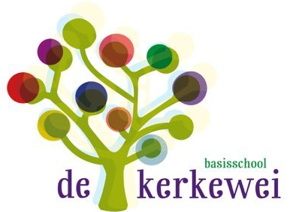

**Schoolplan 2019-2023**

Basisschool: Bs de Kerkewei (05EP)

Adres: Kerkewei 2, 7596KN

Tel.: 0541625234

Email: Kerkewei@konot.nl

Website: www.kerkewei.nl

Inhoud

Inleiding 2

1. De Kerkewei: Wie zijn wij? 3

2. Uitgangspunten en ambities van het bestuur 4

2.1 De missie en visie 4

2.2 Hoe gaan we als KONOT samen op pad? 4

2.3 Strategische thema’s KONOT 4

3. Uitgangspunten en ambities van de school 6

3.1 Wat is onze missie en visie? 6

3.2 Waar zijn we goed in? 6

3.2.1 Thema 1 ambitieus & innovatief onderwijs 7

3.2.2 Thema 2 Vakmanschap 7

3.2.3 Voeren van de lerende dialoog 7

3.2.4 Verbinden met de omgeving 8

3.3 Wat zijn onze ambities? 8

3.3.1 Thema 1: Ambitieus & innovatief onderwijs 8

3.3.2 Thema 2: Verdiepen van vakmanschap 9

3.3.3 Thema 3: Voeren van de lerende dialoog 9

3.3.4 Thema 4: Verbinden met de omgeving 9

4. Het onderwijs op onze school 10

4.1 Sociale veiligheid en een goed pedagogisch klimaat 10

4.1.1 Sociale Veiligheid 10

4.1.2 Pedagogisch klimaat 10

4.2 Didactische keuzes 11

4.3 De zorg voor een ononderbroken ontwikkelingslijn in ons aanbod 13

4.3.1 Methoden en werkwijzen 13

4.3.2 Hoe gaan we om met burgerschapsvorming en sociale integratie? 14

4.3.3 Hoe gaan we om met taalachterstanden? 15

4.3.4 Oog voor internationalisering binnen ons onderwijs 15

4.3.5 De onderwijstijden 15

4.4 Hoe houden we zicht op de ononderbroken ontwikkelingslijn van leerlingen? 16

4.4.1 Hoe volgen we de ontwikkeling van de leerlingen? 16

4.4.2 Hoe is onze leerlingenzorg ingericht? 16

4.4.3 Leerlingen met specifieke ondersteuningsbehoeften 16

5. Zorg voor kwaliteit van het onderwijs 17

5.1 Vakmanschap - Onze mensen 17

5.1.1 Zorg voor bevoegd en bekwaam personeel 17

5.1.2 Zorg voor goed pedagogisch-didactisch handelen 18

5.1.3 Professionalisering 18

5.2 De lerende dialoog 19

5.3 De inrichting van de Kwaliteitszorg 19

5.3.1 Planvorming 19

5.3.2 Borging van afspraken, beleid en besluitvorming 20

5.3.3 Zicht op kwaliteit en de vertaling van strategie naar uitvoering 20

5.3.4 Evaluatie en kwaliteitsverbetering 21

6. Inzet financiële middelen 21

6.1 Inzet van middelen 21

6.2 Inzet van sponsorgelden 21

Instemmingsformulier 22

BIJLAGEN 23

Bijlage 1: Strategisch beleidsplan KONOT ’19-‘23 23

Bijlage 2: Verbinding strategische koers Konot – Schoolvisie – Schoolplan – 1 pagina plannen 27

warme overdracht 33

# Inleiding

Voor u ligt het schoolplan van basisschool De Kerkewei.

Deel 1 van dit plan beschrijft de uitgangspunten en ambities van basisschool De Kerkewei voor de periode 2019-2023. De ambities van de school borduren voort op de uitgangspunten en ambities van het strategische beleidsplan van KONOT, het bestuur waaraan onze school verbonden is.

Deel 2 omvat de keuzes voor het onderwijs op onze school: onze zorg voor goede leerkrachten, goede kwaliteit van onderwijs en hoe we hiertoe de financiële middelen inzetten. Deze keuzes geven vorm aan de setting waarbinnen we de komende vier jaar werken aan het bereiken van onze ambities.

Zo leidt dit plan u langs de volgende hoofdstukken:

**Deel 1:**

1. De Kerkewei: wie zijn wij?
2. Uitgangspunten en ambities van het bestuur
3. Uitgangspunten en ambities van de school

**Deel 2:**

1. Het onderwijs op onze school
2. Zorg voor de kwaliteit van het onderwijs
3. Inzet van de financiële middelen

# De Kerkewei: Wie zijn wij?

De Kerkewei is de enige school in het dorp Rossum. Onze school wordt dagelijks bezocht door zo’n 170 leerlingen uit het dorp Rossum en haar buitengebied. We werken met een team van 20 mensen samen aan het verwezenlijken van onze visie voor de school en het onderwijs:

**We bieden een veilige plek waar kinderen werken aan zelfbewustzijn, zelfvertrouwen en eigenaarschap.  
We bieden onderwijs waardoor elk kind zich maximaal kan ontwikkelen.  
Samen zijn we een school waar je wordt uitgedaagd het beste in jezelf te ontdekken én er iets mee te doen!**

We werken met een leerstofjaarklassensysteem waarbinnen we zoveel mogelijk op maat differentiëren. Als schoolteam zijn we verantwoordelijk voor het onderwijsproces. Synchroon hieraan zijn we in ontwikkeling om het eigenaarschap voor de eigen ontwikkeling meer en meer bij de leerling neer te leggen.

Een leerling die onze school verlaat heeft het beste uit zichzelf gehaald en is in staat om zelfbewust en vol zelfvertrouwen de grotere maatschappij in te stappen.

De Kerkewei maakt samen met de Willibrordus (Deurningen), de Aloysiusschool (Weerselo) en de Bernardus (Saasveld) onderdeel uit van de onderwijsgemeenschap het Web. Het essentiële kenmerk van deze onderwijsgemeenschap is dat de medewerkers samen de ‘baas van het onderwijs’ zijn. Op de scholen wordt in een professioneel klimaat gewerkt vanuit de principes van gespreid leiderschap en gedeeld eigenaarschap. Elke school heeft zijn eigen visie en maakt zijn eigen keuzes. De basisprincipes van de onderwijsgemeenschap zijn: delen, verbinden en inspireren.

De onderwijsgemeenschap maakt onderdeel uit van Stg. KONOT (Katholiek Onderwijs Noordoost Twente). Binnen dit bestuur werken 21 reguliere en een school voor speciaal basisonderwijs samen onder het motto ‘Leren voor jouw toekomst’ aan onderwijs gericht op een brede ontwikkeling van de talenten van leerlingen. De uitgangspunten en ambities van KONOT, zoals beschreven in hoofdstuk 2, vormen de basis voor de ambities van onze school voor de komende vier jaar. Deze vindt u in hoofdstuk 3.

# 2. Uitgangspunten en ambities van het bestuur

## 2.1 De missie en visie

Leren voor jouw toekomst! Dat is wat we onze leerlingen al vier jaar meegeven met ons onderwijs. Dit hebben we gedaan vanuit wat ons drijft:

*We stellen in ons onderwijs de talenten van onze leerlingen centraal. Het is hun toekomst waar we in onze scholen een brede basis voor leggen. We richten ons hierbij op hun intellectuele, praktische, sociaal-emotionele en creatieve talenten. We stimuleren onze leerlingen om zich vanuit verwondering voor de wereld en met oog voor de ander tot een stevige persoonlijkheid te ontwikkelen; vol vertrouwen en ontdekkend de toekomst tegemoet.*

We hebben veel voor elkaar gekregen in de afgelopen vier jaar. De basis in onze scholen staat, scholen beschikken over een basisarrangement, onderzoeken laten een (boven)gemiddelde tevredenheid van ouders, medewerkers en leerlingen zien en kinderen zeggen dat ze zich veilig voelen. Onze leerlingen gaan met de juiste kennis en vaardigheden naar het voortgezet onderwijs; de eindresultaten zijn op orde. De meerderheid van onze medewerkers ontwikkelt zich persoonlijk en vakinhoudelijk, samen met KONOT-collega’s, in de KONOT-Academie.

Een mooie constatering. En we zijn nog niet klaar. Betrokkenen van de scholen geven aan dat het tijd is voor de volgende stap, willen we ook op de moeilijkst te bereiken plekken aankomen. In deze volgende stap streven we geen andere of nieuwe bestemming na. Integendeel, onze missie en visie ‘Leren voor jouw toekomst!’ vormt de basis, ook in het zetten van de volgende stap.

## 2.2 Hoe gaan we als KONOT samen op pad?

Anders in de komende vier jaar is de manier waarop we met elkaar werken. We zijn samen alert op de stappen die we zetten, of niet zetten. We steunen elkaar, dagen uit, zaaien twijfel of sporen aan. We groeien naar scholen die meer en meer leren van elkaar, een directeur die feedback geeft op de koers van een andere school, leerkrachten die de vertaalslag maken van beleid naar hun eigen handelen, ouders als wezenlijke gesprekspartner en het belangrijkste: meer in gesprek gaan met onze 4500 leerlingen.

|  |  |
| --- | --- |
| **Balanceren tussen tegenstellingen** | |
| Voldoen aan de verwachtingen | Buiten de gebaande paden treden |
| Ontwikkeling vanuit de doelstellingen op papier | De dialoog als vliegwiel voor ontwikkeling |
| Vermijden van fouten | Leren van fouten |
| Het gemiddelde als norm | Hoge ambities centraal |
| Samen praten over … | Samen onderzoeken, leren en experimenteren |
| Beheersing en verantwoording | Innovatie en vernieuwing |

We zoeken – bij het samen werken aan onze strategische thema’s – in onze gezamenlijke werkwijze naar een nieuwe balans. Een balans waarin hogere ambities mogelijk zijn, innovatie meer van de grond komt, we onderzoeken, we samen experimenteren en leren van onze fouten.

De volgende tabel geeft weer tussen welke uitersten we een nieuwe balans zoeken in de komende vier jaar.

## 2.3 Strategische thema’s KONOT

We werken de komende vier jaar samen langs ***vier strategische thema’s***:

**Thema 1: Ambitieus & innovatief onderwijs**

Leren voor jouw toekomst! Dat is waar ons onderwijs op is gericht. Nu de basis staat (de basiskwaliteit is op orde, we werken handelings- en opbrengstgericht, de pedagogische en didactische vaardigheden van onze medewerkers zijn op niveau), willen we de komende jaren de volgende stappen zetten. Deze volgende stap gaat over het borgen van de basis en over het versterken van het onderzoekend en ontdekkend leren. Waarin we met ons onderwijs aansluiten bij de unieke talenten, belevingswereld en mogelijkheden van elk kind.

**Thema 2: Verdiepen van vakmanschap**

Leerkracht zijn is een vak. Nu ook hier de basis op orde is, willen we de volgende stap zetten in het verdiepen van dit vakmanschap. Al onze 550 collega’s hebben unieke kwaliteiten, de capaciteiten en verantwoordelijkheid om het verschil te maken en een onuitwisbare indruk achter te laten in het leven van onze leerlingen. Het verdiepen van het vakmanschap gaat over het willen begrijpen, het kunnen toepassen en zoeken naar mogelijkheden tot ontwikkeling en innovatie. Vanuit de wens – soms vanuit de noodzaak – in verbinding met de koers van de school of de stichting en in het belang van de leerling. Zelfkennis, zoals inzicht in de eigen talenten en ontwikkelpunten, vormt de basis voor deze groei en ontwikkeling.

**Thema 3: Voeren van de lerende dialoog**

Ontwikkeling en groei van mensen, scholen en de stichting als geheel komen voort uit het voeren van de juiste gesprekken. Gesprekken over het leren van kinderen en ieders individuele bijdrage daaraan. Soms is deze dialoog cruciaal, om persoonlijke of schoolontwikkeling een impuls te geven. Dit zijn de momenten waarop we de komende jaren alert willen zijn en de juiste balans zoeken tussen beheersen en vernieuwen, voldoen aan verwachtingen vs. Buiten de gebaande paden treden en scherpte versus onduidelijkheid.

**Thema 4: Verbinden met de omgeving**

We leiden leerlingen op voor hun toekomst. Een toekomst waarin ze uitvliegen, de wereld in. Een wereld waarin ook de KONOT-scholen staan, verbonden met hun omgeving. De directe omgeving: onze ouders, samenwerkingspartners, de lokale gemeenschap, de natuur, het bedrijfsleven, de vervolgopleidingen. En de niet directe omgeving als technologische ontwikkeling en maatschappelijke trends. Willen we onze leerlingen goed voorbereiden op hun toekomst, dan willen we deze verbinding met onze omgeving anders leggen, schoolmuren doorbreken en buiten de gebaande paden treden.

De ***markeringen***, die we in samenspraak per thema hebben beschreven, vormen onze leidraad bij het nastreven van onze ambities. Het voeren van een sterke en goede dialoog is daarbij belangrijk. Gezamenlijk hebben we nagedacht over die ***vragen*** die helpen in het gesprek over waar we ons bevinden in de ontwikkeling van de strategische thema’s.

In bijlage 1 vindt u het volledige strategisch beleidsplan van KONOT voor de periode ’19-’23 met de strategische thema’s en de markeringen behorende bij deze thema’s en de vragen die we ons hierover zelf stellen.

# 3. Uitgangspunten en ambities van de school

## 3.1 Wat is onze missie en visie?

We bereiden de leerlingen op korte termijn voor op het vervolgonderwijs. Op de langere termijn bereiden we ze voor op leven in de maatschappij. Een veranderende participatiemaatschappij waarin het meer en meer draait om het zelf vormgeven van je leefwereld. Deze kanteling van meedoen naar vormgeven heeft gevolgen voor onze missie:

Onze missie luidt alsvolgt:

We willen de kinderen van Rossum en omgeving voorbereiden op het vormgeven van de maatschappij.

Als schoolteam hebben we gekozen om volgens de volgende visie samen te werken aan het doen slagen van deze missie en het steeds versterken van onze mooie school:

**We bieden een veilige plek waar kinderen werken aan zelfbewustzijn, zelfvertrouwen en eigenaarschap.  
We bieden onderwijs waardoor elk kind zich maximaal kan ontwikkelen.  
Samen zijn we een school waar je wordt uitgedaagd het beste in jezelf te ontdekken én er iets mee te doen!**

Bij elke (onderwijskundige) keuze die wij maken is deze visie het fundament. Op basis van deze visie hebben we in dit schoolplan onze strategie voor de komende vier jaar bepaald. Onze jaarlijkse verbeterplannen zijn een praktisch uitvloeisel van onze visie.

Basisschool de Kerkewei is een katholieke school. Onze katholieke grondslag geeft ons de mogelijkheid om de tradities waar onze ouders, leerlingen en leerkrachten in staan als belangrijke inspiratiebron te zien. Een andere belangrijke inspiratiebron voor onze school is het gedachtegoed van Rots & Water.

De focus van ons onderwijs ligt niet langer alleen op kennisoverdracht. De maatschappij vraagt meer van ons en onze leerlingen. Eigen verantwoordelijkheid nemen, probleemoplossend vermogen, samenwerken en doelgericht kunnen werken zijn eigenschappen welke een leerling nodig heeft om zich optimaal te ontwikkelen.

Het Rots & Water-programma helpt ons en geeft ons gezamenlijke taal om aan deze verwachting van het onderwijs te voldoen. Rots & Water richt zich op bewustwording van je eigen kracht en mogelijkheden en het vermogen om met andere mensen samen te spelen, samen te werken en samen te leven.  
Naast het hanteren van dezelfde Rots & Water – taal in de dagelijkse lespraktijk krijgen de kinderen ook specifieke trainingen. Binnen deze trainingen wordt de nadruk gelegd op het (her-) kennen van deze "eigen kracht" en de kracht van anderen. Daarnaast richt de training zich op het inzicht dat kinderen in elke sociale situatie zelf keuzes kunnen maken in eigen handelen en verantwoordelijk zijn voor hun eigen keuzes.

Meer over Rots & Water kunt u lezen op: <https://www.kerkewei.nl/ons-onderwijs/rots-en-water/>

## 3.2 Waar zijn we goed in?

Mede op basis van de bestuursbrede kwaliteitszorgcyclus hebben we een school-specifiek systeem voor kwaliteitszorg waardoor we goed zicht houden op de sterktes en de verbeterpunten van ons onderwijs en onze organisatie.

Naast deze reguliere vorm van intern toezicht hebben we het afgelopen jaar een diepere interne analyse uitgevoerd welke we ook kunnen gebruiken om de juiste input voor het schoolplan te verzamelen. Zo hebben we onder andere onderzoek gedaan naar de tevredenheid van leerlingen, ouders en medewerkers en is er een onderzoek naar sociale veiligheid uitgevoerd. Mede op basis van deze input hebben we een sterkte-zwakte-analyse gedaan. Uit het interne onderzoek en de feedback van buiten middels het kwaliteitsonderzoek kunnen we opmaken op welke gebieden onze verbeterpunten en ontwikkelruimte liggen. Deze hebben we vanaf hoofdstuk 3.3 beschreven in onze ambities. Ook kunnen we uit de analyse halen waar we volgens onszelf en ook volgens anderen goed in zijn. Hieronder per thema de sterkten die we kunnen benutten om onze ambities te bereiken.

### 3.2.1 Thema 1 ambitieus & innovatief onderwijs

Onderwijskundig heeft de school de basis goed op orde. De cognitieve opbrengsten zijn goed. We hebben het systeem van kwaliteitszorg zo ingericht dat we steeds gefocust zijn op verbetering van het onderwijs in onze school. We zijn leerbaar en zijn steeds op zoek naar verbetering van onze school. We borgen hetgeen dat goed werkt. We maken dit op uit de interne analyse, uit de feedback in het kwaliteitsonderzoek en uit de feedback die we krijgen van externe gasten die onze school ter inspiratie bezoeken.

In de afgelopen planperiode heeft de school onderwijskundig een sterke doorontwikkeling doorgemaakt. Het steeds meer ontwikkelen van programmagericht naar doelgericht onderwijs is de grote lijn in deze onderwijsontwikkeling geweest. Het delen van het eigenaarschap over de eigen ontwikkeling met kinderen, de digitale verwerking bij de basisvakken en het versterken van de collegiale onderwijskundige samenwerking hebben hier sterk aan bijgedragen.

De leerlingenzorg staat sterk en is georganiseerd volgens onze schoolvisie. We hebben een deskundig, en leergierig onderwijsteam dat in staat is om maatwerk te bieden. Daarnaast werken we met externe specialisten samen om zo te komen tot een zo passend mogelijk aanbod voor elke leerling. We hebben hierbij mooie stappen op het gebied van groepsoverstijgend werken gezet.

Op het gebied van onderzoekend en ontwerpend leren hebben we positieve stappen gezet. We bieden de zaakvakken geïntegreerd aan en werken aan schoolbrede thema’s waarbij we de verbinding met de omgeving nadrukkelijk zoeken.

De leerkrachten maken op basis van de doelen en de leerlijnen keuzes in het onderwijsaanbod. Omdat we goed zicht hebben op onze onderwijskundige kwaliteit durven we los te laten. Dit maakt dat we zelf de regie bij onderwijsontwikkeling kunnen nemen.

Ons onderwijs is gericht op het aanleren van kennis en vaardigheden. Voor alle vakken hebben we vanuit de methoden doorgaande leerlijnen geïmplementeerd. Naast het leren in de lessen benutten we binnen onze school ook de mogelijkheden om op andere manieren te leren. Dit gebeurt binnen projecten, in taken of bij buitenschoolse (sport-) activiteiten.

### 3.2.2 Thema 2 Vakmanschap

Er zijn drie kenmerken die ons onderwijsteam kenmerken. De eerste is dat we werken vanuit bedoeling, vanuit de *why (Sinek, 2012)*. Om ervoor te zorgen dat we binnen onze doelen onze focus houden hebben het werken vanuit bedoeling vertaalt in een model. Dit is het missie-visie-actie-model (zie bijlage 3).

Het tweede kenmerk is dat we samenwerken vanuit vertrouwen waardoor men zich open stelt voor feedback met als gevolg dat er voor elk teamlid ontwikkelkansen mogelijk worden. Met elkaar creëren we zo een leer- en werkplek waar elkaars persoonlijke talenten gekend zijn en benut worden. We zijn kritisch en durven keuzes én fouten te maken.

Het derde kenmerk is dat iedereen leerbaar is. Hiermee bedoelen we dat er bij eenieder de bereidheid is om aan het eigen handelen te twijfelen en om open te staan voor nieuwe, betere inzichten. We halen kennis en inspiratie van buiten de school. We doen dit via studies, cursussen en leergangen. We delen het geleerde binnen de school met elkaar.

We hanteren, vanuit het genoemde missie-visie-actie-model, een heldere en eenvoudige systematiek bestaande uit 1 paginaplannen om onze schoolontwikkeling vorm te geven. Dit helpt ons de balans en de focus te houden.

### 3.2.3 Voeren van de lerende dialoog

We voeren binnen onze school de lerende dialoog op alle niveaus. Binnen het systeem van kwaliteitszorg heeft de directie, namens het schoolteam, twee keer per jaar een schoolbespreking met het college van bestuur van de stichting. De voortgang van de ontwikkeling van de school op het gebied van onderwijs, personeel, financiën en materiële zaken is dan onderwerp van gesprek.

Op schoolniveau hanteren we een heldere onderwijsagenda welke beschrijft op welk moment we op welke wijze met elkaar over het onderwijs op onze school in gesprek zijn. In deze agenda zijn momenten opgenomen waarop we op school- groeps- of individueel niveau ontwikkelingsgesprekken voeren. Vanuit een inhoudelijke teamdialoog over schoolontwikkeling wordt de verbinding gezocht met verbeterplannen op schoolniveau. Van hieruit wordt in individuele gesprekken met de medewerkers de verbinding met persoonlijke ontwikkeling gezocht.

Vanwege het frequent toepassen van flitsbezoeken (door directie en interne begeleiding) en collegiale visitatie hebben we steeds beter zicht op elkaars functioneren. Dit gecombineerd met het sterk ontwikkelende professionele klimaat zorgt ervoor dat de dialoog over het functioneren in alle openheid kan plaatsvinden.

Ouders kunnen via het ouderportaal ten allen tijde de (cognitieve) voortgang van hun kind(eren) volgen. Er zijn gedurende het jaar meerdere gesprekken gepland. Alle gesprekken die over de ontwikkeling van de leerling gaan voeren we vanaf groep 5 in het bijzijn van de leerling zelf. Het gaat immers om de ontwikkeling van de leerling zelf. Voor de kinderen van groep 1 tot en met 4 geldt dat ze facultatief aanwezig zijn.

### 3.2.4 Verbinden met de omgeving

In het dorp Rossum is verbinden met de omgeving iets natuurlijks. We merken als school op allerlei manieren dat de mensen het beste met ‘de school’ voor hebben. Dit is bijvoorbeeld goed zichtbaar bij de hulp die ouders en omgeving aan school geven of aan de bereidheid van verschillende verenigingen en bedrijven om met de school samen te werken.

We verbinden ons als school op verschillende manieren met de omgeving. Zo is er formele samenwerking met het schoolbestuur, de andere scholen uit de onderwijsgemeenschap, de andere Konotscholen, het Onderwijs ondersteuningscentrum (OOC/ swv 2302), de gemeente, de voorschoolse voorzieningen en het voortgezet onderwijs.

Meer (onderwijs-) inhoudelijke verbinding is te vinden in de samenwerking met ouders. Naast de formele samenwerking in de medezeggenschapsraad en de ouderraad wordt er op allerlei vlakken met ouders samengewerkt. Ouders worden als experts op hun vakgebied ingezet, helpen bij activiteiten en dragen bij aan de themaweken die we voor onderzoekend en ontdekkend leren organiseren.

Via Educatie op locatie vinden we de culturele verbinding met alle musea in de gemeente Dinkelland. Gedurende hun basisschoolperiode bezoeken de kinderen van Rossum alle musea in de gemeente Dinkelland. We vinden de samenwerking met de kerk inzake vieringen en bieden ondersteuning bij de voorbereiding op het vormsel en de communie.

## 3.3 Wat zijn onze ambities?

We hebben de stichtingsbrede strategische ambitiethema’s in een model (zie bijlage 3) verbonden met de verschillende elementen uit onze visie. Per element hebben we strategische doelen voor de komende jaren bepaald. Op basis van deze doelen zullen we per jaar de 1 paginaplannen opstellen. Per deelthema beschrijven we hieronder onze strategische doelstellingen.

### 3.3.1 Thema 1: Ambitieus & innovatief onderwijs

|  |
| --- |
| Leren voor jouw toekomst! Dat is waar ons onderwijs op is gericht. Nu de basis staat (de basiskwaliteit is op orde, we werken handelings- en opbrengstgericht, de pedagogische en didactische vaardigheden van onze medewerkers zijn op niveau), willen we de komende jaren de volgende stap zetten. Deze volgende stap gaat over het borgen van de basis en over het versterken van het onderzoekend en ontdekkend leren. Waarin we met ons onderwijs aansluiten bij de unieke talenten, belevingswereld en mogelijkheden in elk kind. |
| ***Strategische doelen voor onze school*** |
| * Het eigenaarschap over de eigen ontwikkeling van onze leerlingen (incl. taakgerichtheid) is versterkt; * Onderwijs begrijpend lezen/luisteren is versterkt. We merken dit aan de aanpakstrategieën en vaardigheden van de leerlingen welke zich vertalen in het verduurzamen van de goede scores; * We hebben een sterke doorgaande lijn (Plusaanbod) voor leerlingen die meer dan gemiddeld uitgedaagd moeten worden om optimaal tot ontwikkeling te komen; * We voeren een onderbouwtraject traject uit om de leerlijnen en het onderwijs van instroom tot en met groep 3 zo te verbinden en te versterken dat het optimaal aan sluit bij onze visie. * We hebben onze ontwikkeling van programmagericht naar doelgericht voortgezet. * We hebben een sterke doorgaande lijn voor wat betreft talentontwikkeling in onze school; * We hebben een sterke doorgaande lijn voor wat betreft mediawijsheid in onze school. * We hebben een sterke doorgaande lijn voor wat betreft Engels |

### 3.3.2 Thema 2: Verdiepen van vakmanschap

|  |
| --- |
| Leerkracht zijn is een vak. Nu ook hier de basis op orde is, willen we de volgende stap zetten in het verdiepen van dit vakmanschap. Al onze 550 collega’s hebben unieke kwaliteiten, de capaciteiten en verantwoordelijkheid om het verschil te maken en een onuitwisbare indruk achter te laten in het leven van onze leerlingen. Het verdiepen van het vakmanschap gaat over het willen begrijpen, het kunnen toepassen en zoeken naar mogelijkheden tot ontwikkeling en innovatie. Vanuit de wens - soms vanuit de noodzaak - in verbinding met de koers van de school of de stichting en in het belang van de leerling. Zelfkennis, zoals inzicht in de eigen talenten en ontwikkelpunten, vormt de basis voor deze groei en ontwikkeling |
| ***Strategische doelen voor onze school*** |
| * We investeren (door teamscholing en collegiale consultatie) in het vakmanschap van onze medewerkers. Hierbij zijn kennis en vaardigheden die we nodig hebben om de punten genoemd bij 3.2.1 te bereiken leidend; * We benutten kansen om groepsoverstijgend te werken. |

### 3.3.3 Thema 3: Voeren van de lerende dialoog

|  |
| --- |
| Ontwikkeling en groei van mensen, scholen en de stichting als geheel komen voort uit het voeren van de juiste gesprekken. Gesprekken over het leren van kinderen en ieders individuele bijdrage daaraan. Soms is deze dialoog cruciaal, om persoonlijke of schoolontwikkeling een impuls te geven. Dit zijn de momenten waarop we de komende jaren alert willen zijn en de juiste balans zoeken tussen beheersen en vernieuwen, voldoen aan verwachtingen vs. buiten de gebaande paden treden en scherpte vs. onduidelijkheid. |
| ***Strategische doelen voor onze school*** |
| * We ontwikkelen onze professionele leergemeenschap door. * We ontwikkelen en passen een op talent gebaseerde systematiek voor functioneren en beoordelen van onze leerlingen waarbij de focus op groei ligt toe. * We ontwikkelen en passen een op talent gebaseerde systematiek voor functioneren en beoordelen van onze medewerkers waarbij de focus op groei ligt toe. |

### 3.3.4 Thema 4: Verbinden met de omgeving

|  |
| --- |
| We leiden leerlingen op voor hun toekomst. Een toekomst waarin ze uitvliegen, de wereld in. Een wereld waarin ook de KONOT-scholen staan, verbonden met hun omgeving. De directe omgeving: onze ouders, samenwerkingspartners, de lokale gemeenschap, de natuur, het bedrijfsleven, de vervolgopleidingen. En de niet directe omgeving als technologische ontwikkeling en maatschappelijke trends. Willen we onze leerlingen goed voorbereiden op hun toekomst, dan willen we deze verbinding met onze omgeving anders leggen, schoolmuren doorbreken en buiten de gebaande paden treden |
| ***Strategische doelen voor onze school*** |
| * We benutten de kennis, expertise en ervaringen die onderwijsgemeenschap met 4 scholen ons biedt; * We benutten onze leerlingenraad op alle facetten van de school; * We optimaliseren de verbinding met ouders, omgeving/ dorp (Rossum 2030) |

# 4. Het onderwijs op onze school

Dit hoofdstuk beschrijft de keuzes die we, vanuit onze zorg voor een zo optimaal mogelijke ontwikkeling van onze leerlingen met al hun talenten, gemaakt hebben voor ons onderwijs. Deze keuzes schetsen de setting waarin we de ambities voor het onderwijs aan onze leerlingen nastreven.

## 4.1 Sociale veiligheid en een goed pedagogisch klimaat

Een school met een goed pedagogisch en een sociaal veilig klimaat biedt leerlingen de rust en veiligheid om zich te ontwikkelen. In deze paragraaf leest u hoe onze school zorg draagt voor sociale veiligheid en een goed pedagogisch klimaat.

### 4.1.1 Sociale Veiligheid

Uit onze visie blijkt dat we een veilige plek willen bieden. Ons schoolgebouw biedt een veilige basis waarbinnen we als school een veilig klimaat kunnen creëren. We willen de leerlingen van onze school duidelijk, positief en met eigen verantwoordelijkheid benaderen. Een positief pedagogisch klimaat wordt volgens ons niet gecreëerd door regels of systemen. Het zit in de houding en het handelen van de mensen die met de kinderen werken.

We gebruiken Rots & Water om ‘taal te geven’ aan het sociale klimaat dat we op onze school creëren. Essentieel hierbij is dat we mét kinderen en zo min mogelijk over kinderen praten. We zijn als schoolteam zeer alert op situaties waarbij de veiligheid in het gedrang komt.

**Ongewenst gedrag**  
Bij ongewenst gedrag treden we als schoolteam effectief en direct op. Hierin nemen we met verschillende geledingen van het schoolteam het initiatief. Daarmee laten we de kinderen zien dat we ‘samen de school zijn’. Vervolgens steken we in op een positieve oplossing. We hebben ons specifieke schoolaanpak beschreven in ons sociaal veiligheidsplan. Deze kunt u vinden via <https://www.kerkewei.nl/ons-onderwijs/veiligheid/>

**Functionarissen en protocollen**

Om ervoor te zorgen dat we zoveel mogelijk de gelegenheid hebben om situaties van onveiligheid in beeld te hebben en op te pakken hebben we op school twee medewerkers specifiek verantwoordelijk gemaakt voor het opmerkzaam zijn op ongewenst gedrag. Sabine Grashof en een nog te benoemen collega zijn deze zogenaamde AOG-ers (aanspreekpunt ongewenst gedrag).

Alle zaken met betrekking tot veiligheid is terug te vinden in een aantal protocollen. Deze kunt vinden via <https://www.konot.nl/ouders/protocollen/>.

**Monitoren**

Zorgen voor een veilige situatie betekent dat we ook moeten zorgen om zoveel mogelijk zicht te krijgen op de beleving van de leerlingen. We doen dit uiteraard door het dagelijks zicht op leerlingen en door alle kindgesprekken die we voeren. Daarnaast gebruikt school twee keer per jaar een meetinstrument voor sociale veiligheid. Dit wordt zowel door leerlingen als door de leerkrachten ingevuld. Tenslotte nemen we minstens één keer per schoolplanperiode een uitgebreid tevredenheidsonderzoek onder alle leerlingen, ouders en medewerkers af. Signalen die we uit de verschillende onderzoeken halen worden opgenomen in onze verbeterplannen.

### 4.1.2 Pedagogisch klimaat

We willen, zo staat in onze schoolvisie, dat elke leerling zich maximaal kan ontwikkelen. Dit willen we omdat we de leerlingen willen voorbereiden op het samen vormgeven van de maatschappij van morgen.

De leerlingen gaan vormgeven aan een pluriforme maatschappij waarin ze samen leven met mensen die leven vanuit verschillende achtergronden en culturen. Voor ons als school is het van belang dat we de leerlingen hier goed op voorbereiden.

Om dit zo goed mogelijk te doen werken we met de leerlingen aan attitudes, bieden kennis die nodig is om in een pluriforme samenleving op te groeien en zijn een oefenplaats voor het geleerde.

*Attitudes*

Aansluitend bij onze visie zijn gebruiken wij Rots & Water. Met Rots & Water hebben we een structureel aanbod dat zich richt op de bevordering van sociale competenties in school.

Deze werkwijze richt zich op de bewustwording van je eigen kracht en de mogelijkheden en het vermogen om met andere mensen samen te spelen, samen te werken en samen te leven. Daarnaast richt het zich op het herkennen van krachten van anderen. We leren de kinderen de zeven gewoonten aan om het beste uit zichzelf, de ander en de omgeving te halen. Leerlingen ontwikkelen het inzicht dat ze in elke sociale situatie zelf keuzes kunnen maken en dat ze zelf verantwoordelijk voor die keuzes zijn.

Als een persoon zich Rots & Water eigen heeft gemaakt dan is deze zeer goed in staat om te leven volgens de basiswaarden van onze wereld; autonomie, vrijheid van meningsuiting, gelijkwaardigheid, begrip voor anderen, verdraagzaamheid en het afwijzen van discriminatie.

## 4.2 Didactische keuzes

Het onderwijs aan onze leerlingen staat centraal in de ontwikkeling van ons als organisatie. Het didactisch concept is hieronder beschreven aan de hand van het curriculaire spinnenweb (van den Akker, 2003).

curriculair spinnenweb**Leerdoelen**

Deze ontwikkeling bestaat uit de sociaal-emotionele ontwikkeling, cognitieve ontwikkeling, de wereldoriënterende ontwikkeling, de sportieve/fysieke ontwikkeling en de creatieve ontwikkeling.

Onze school werkt handelings- en opbrengstgericht. We willen de leerling uitdagen al zijn mogelijkheden te ontwikkelen. We volgen op meerdere momenten in het schooljaar de resultaten voor de verschillende vakgebieden en de sociaalemotionele ontwikkeling. Dit doen we op verschillende niveaus: het niveau van de individuele leerling, de groep en de hele school.

We geven opbrengstgericht werken vorm door te werken met groepsplannen voor de basisvakken. Op deze manier bieden we elke leerling een passende instructie en krijgt het de zelfstandige verwerking welke past bij de behoefte van de leerling.

We benutten steeds meer de eigen verantwoordelijkheid van kinderen voor hun eigen ontwikkeling. We voeren jaarlijks meerdere kind-gesprekken en ouder-kind-gesprekken om de doelen en ontwikkeling van de kinderen transparant in beeld te hebben..

**Leerinhouden**

Er wordt veel aandacht besteed aan de sociaal-emotionele ontwikkeling. Dit gebeurt via een structureel vaste aanpak en via de incidentmethode. Hierdoor kunnen we goed inspelen op de situaties die zich in de dagelijkse praktijk voordoen.

Het cognitieve onderwijs bij de basisvakken kenmerkt zich door sterke instructie volgens het IGDI-model met een passende zelfstandige verwerking voor elke leerling. Dit wordt bij alle basisvakken toegepast. We werken met een leerstofjaarklassensysteem waarbij binnen elke jaargroep de basisvakken rekenen, lezen en taal op drie niveaus worden aangeboden. Opbrengstgericht werken wordt vorm gegeven door te werken met groepsplannen. Op deze manier krijgt elke leerling passende instructie en krijgt het de zelfstandige verwerking welke past bij de behoefte van het leerling. De school ondersteunt dus waar het moet en laten leerlingen zelfstandig waar het kan.

**Leeractiviteiten, hoe leren de leerlingen?**

Het is dus van groot belang dat leerlingen zich goed oriënteren op de wereld. In de onderbouw wordt dit vorm gegeven door thematisch te werken. In de hogere groepen werken we op basis van onderzoekend en ontdekkend leren voor de wereldoriënterende vakken. Waar mogelijk wordt er gezocht naar situaties waarbij leerlingen vanuit directe ervaring kunnen leren. Een goed voorbeeld hiervan is het project Educatie op locatie. Binnen dit project gaan alle groepen jaarlijks naar verschillende leerzame locaties.

In de groepen 3 t/m 8 worden de basisvakken gegeven door de leerkrachten middels het IGDI-model. Vooral in de instructiefase wordt er door de leerkrachten veel gebruik gemaakt van interactie. In de verwerkingsfase wordt vanaf groep 4 gewerkt met Snappet. Snappet is een vorm van tabletonderwijs, waarmee de leerlingen bij de vakken spelling, taal en rekenen via een individuele leerlijn tot leren komen.

De sportief/ fysieke ontwikkeling van de leerlingen wordt bevorderd door de leerlingen in de groepen 1 en 2 met spel en gymlessen te leren bewegen. In deze jaren wordt er dagelijks tijd besteed aan bewegen. In de groepen 3 tot en met 8 worden elke week twee gymlessen gebaseerd op een schoolbreed programma gegeven. Naast de lessen in het lesprogramma doen we mee aan allerlei buitenschoolse sportactiviteiten.

De creatieve ontwikkeling van de leerlingen wordt vorm gegeven door lessen in tekenen, handvaardigheid, verhalen schrijven, drama en muziek. De lessen hebben enerzijds een wekelijks repeterend karakter. Anderzijds zijn er ook projecten waarbij leerlingen voorstellingen bezoeken of uitvoeringen instuderen en opvoeren. De muzieklessen worden verzorgd door een vakdocent muziek.

Om de leerlingen de kans te geven te kunnen modellen en samen te werken wordt er gebruik gemaakt van coöperatief leren. Dit wordt gestimuleerd door coöperatieve werkvormen, waarbij leerlingen in heterogene tweetallen of groepjes werken. De leerlingen discussiëren samen over de leerstof, ze geven elkaar uitleg en informatie en vullen elkaar aan. Zij zoeken samen naar een oplossing en helpen elkaar.

**Docentenrollen: wat is de rol van de leerkracht?**

Om ervoor te zorgen dat de leerlingen zich maximaal ontwikkelen is het van belang dat het schoolteam het beste uit zichzelf haalt. Het onderwijs aan de leerlingen staat centraal in de ontwikkeling van de organisatie. Dit vraagt van de leerkrachten dat ze zich blijven ontwikkelen. Onze school stimuleert professionalisering en het leren van en met elkaar. De leerkracht is ontwerper van de leeromgeving. Hij is ook de expert als het gaat om de inhoud, leerstof. Daarnaast is hij voor de leerlingen een identificatiefiguur en daarmee ook cultuurdrager. Veel persoonlijkheidskenmerken spelen een rol bij het leraarschap, zoals flexibiliteit, stressbestendigheid, sociabiliteit, zorgvuldigheid, nauwkeurigheid, creativiteit en verantwoordelijkheid.

**Leerbronnen: waarmee leren de leerlingen?**

Deze ontwikkeling bestaat uit de sociaal-emotionele ontwikkeling, cognitieve ontwikkeling, de wereldoriënterende ontwikkeling, de sportieve/ fysieke ontwikkeling en de creatieve ontwikkeling. Vooral bij het jonge kind vindt de school het belangrijk dat ze leren echt te ervaren met al hun zintuigen. De leerkrachten maken gebruik van het digibord, een touchscreen, I-pads, computers met passende educatieve software, lesmethodes met bijbehorend materiaal, veel ontwikkelingsmateriaal, speelmateriaal, planborden en themahoeken. De leerkrachten in de onderbouw zijn voortdurend bezig met het zoeken naar passend materiaal uit de omgeving dat aansluit op doelen. Ook vinden zij het belangrijk dat hiermee de leerlingen voortdurend worden uitgedaagd om ontdekkend te leren. Bij de oudere leerlingen vanaf groep 4 wordt er voor de basisvakken gebruik gemaakt van tablets (Snappet), met daarop een eigen device met vele mogelijkheden. Er wordt gewerkt met het digibord, chromebooks met passende software, methodes met bijbehorende materialen, speelmateriaal en materialen uit de omgeving.

**Leerlinggroepering: met wie leren de leerlingen**

Onze school werkt volgens het jaarklassensysteem. Bij de basisvakken wordt er veel gewerkt in verschillende instructiegroepen. Er wordt veelvuldig gewerkt met coöperatieve werkvormen, met name bij wereldoriëntatie. Hierbij werken de leerlingen in heterogene tweetallen of groepjes. De leerlingen discussiëren samen over de leerstof, ze geven elkaar uitleg en informatie en vullen elkaar aan. Zij zoeken samen naar een oplossing en helpen elkaar.

**Plaats: waar leren leerlingen?**

Naast leren in de eigen klas leren leerlingen ook op andere plekken in de school. Leerlingen krijgen regelmatig de vrijheid en nemen de verantwoordelijkheid om tijdens verwerkingsvormen zelf in de school een werkplek ze zoeken. De leerlingen leren, bij excursies of bezoeken aan natuur of instanties uiteraard ook buiten de muren van de school.

**Wanneer leren de leerlingen?**

We maken gebruik van een continurooster van vijf gelijke dagen. De leerlingen op onze school krijgen meer uren onderwijs dan het minimum wettelijk aantal voorgeschreven uren (7520). Er is een lessentabel aanwezig op school waarin vaststaat hoeveel uren de leerlingen zouden moeten werken per vakgebied in een week. De leerkrachten bepalen echter zelf hoe zij hiermee om willen gaan.

**Hoe wordt het leren beoordeeld?**

De school is van mening dat cijfers voor de basisvakken/ zaakvakken ouders en leerlingen meer duidelijkheid en herkenbaarheid geven dan woordbeoordelingen. Sommige onderdelen van de basisvakken lenen zich niet voor een cijferbeoordeling. Hier is dan ook gekozen voor woordbeoordelingen. We kijken bij het beoordelen zowel naar de vergelijking met het landelijk gemiddelde én naar persoonlijke groei. We merken dat de balans wel verschuift richting het meer kijken naar persoonlijke groei en het leerproces. In het rapportfolio is ook ruimte voor zelfbeoordelingen van de leerlingen opgenomen.

## 4.3 De zorg voor een ononderbroken ontwikkelingslijn in ons aanbod

We streven met ons onderwijs een ononderbroken ontwikkelingslijn na voor onze leerlingen. In deze paragraaf leest u hoe we voor ons aanbod zorg dragen voor een ononderbroken ontwikkelingslijn in ons aanbod.

### 4.3.1 Methoden en werkwijzen

We worden in de zorg voor de ononderbroken ontwikkelingslijn in ons aanbod ondersteund vanuit verschillende methoden en werkwijzen, te vinden in het overzicht hieronder. Met de inzet van deze methoden en werkwijzen voldoet onze school aan de wettelijke kaders van de kerndoelen en de referentieniveaus. Op onze school besteden we ook aandacht aan identiteitsonderwijs. Die hiervoor gebruikte methode/werkwijze is ook in het overzicht hieronder opgenomen.

|  |  |  |  |  |  |  |  |  |  |  |  |
| --- | --- | --- | --- | --- | --- | --- | --- | --- | --- | --- | --- |
| **Nederlands** | | | | | | | | | | | |
|  | | | | | | | | | | | |
| **Vak- /vormingsgebied** | **Aanbod/methode** | **Aangeboden in groep** | | | | | | | | |  |
| **1** | **2** | **3** | **4** | | **5** | **6** | **7** | **8** |
| Beginnende geletterheid | Onderbouwd  Fonemisch Bewustzijn | X | X  x |  |  | |  |  |  |  |  |
| Aanvankelijk lezen | Lijn3 |  |  | x |  | |  |  |  |  |  |
| Voortgezet technisch lezen | Estafette |  |  |  | x | | x | x | x | x |  |
|  | Leesvormen: mandjeslezen, duo-lezen, tutor-voorlezen |  |  | x | x | | x | x | x | x |  |
|  |  |  |  |  |  | |  |  |  |  |  |
| Begrijpend/ Studerend lezen | Nieuwsbegrip  Werkmap begrijpend lezen  Blits  Dag van vandaag (online) |  |  |  | X  x  x | | X  X  X  x | X  X  X  x | X  X  X  x | X  X  X  x |  |
| Spelling | Taal actief |  |  |  | x | | x | x | x | x |  |
|  | Lijn 3 |  |  | x |  | |  |  |  |  |  |
| Mondelinge taalvaardigheid | Taal actief  Leerlijn presenteren | x | x | x | X  x | | X  x | X  x | X  x | X  x |  |
| Schrijfvaardigheid | Klinkers |  |  | x | x | | x | x | x |  |  |
| Taalbegrippen/ taalverzorging | Taal actief |  |  |  | x | | x | x | x | x |  |
|  | | | | | | | | | | | |
| **Engels** | | | | | | | | | | | |
|  | | | | | | | | | | | |
| **Aanbod/methode** | | **Aangeboden in groep** | | | | | | | | |  |
|  | | **1** | **2** | **3** | **4** | | **5** | **6** | **7** | **8** |
| Take it easy | |  |  |  |  | |  |  | x | x |  |
| Liedjes (geen leerlijn) | | x | x | x | x | | x | x | x | x |  |
|  | | | | | | | | | | | |
| **Rekenen-wiskunde** | | | | | | | | | | | |
|  | | | | | | | | | | | |
| **Aanbod/methode** | | **Aangeboden in** | | | | | | | | |  |
| **1** | **2** | **3** | **4** | | **5** | **6** | **7** | **8** |
| Onderbouwd | | x | x |  |  | |  |  |  |  |  |
| Wereld in Getallen | |  |  | x | x | | x | x | x | x |  |
| Snappet | |  |  |  | x | | x | x | x | x |  |
| Kien (plussers) | |  |  |  | x | | x | x | x | x |  |
| Rekentuin ( Remediërend) | |  |  |  |  | | x | x | x | x |  |
|  | | | | | | | | | | | |
| **Oriëntatie op jezelf en de wereld** | | | | | | | | | | | |
|  | | | | | | | | | | | |
| **Vakgebied** | **Aanbod/methode** | **Aangeboden in groep** | | | | | | | | |  |
| **1** | **2** | **3** | **4** | | **5** | **6** | **7** | **8** |
| Aardrijkskunde | Blink geïntegreerd |  |  | x | x | | x | x | x | x |  |
| Geschiedenis | Blink geïntegreerd |  |  | x | x | | x | x | x | x |  |
| Biologie/natuur/techniek | Blink geïntegreerd |  |  | x | x | | x | x | x | x |  |
| Verkeer | VVN: Stap vooruit |  |  |  | x | |  |  |  |  |  |
|  | VVN: Op voeten en fietsen |  |  |  |  | | x | x |  |  |  |
|  | VVN: Jeugd Verkeerskrant |  |  |  |  | |  |  | x | x |  |
|  | Verkeersexamen |  |  |  |  | |  |  |  | x |  |
|  | ANWB Streetwise | x | x | x | x | | x | x | x | x |  |
| Maatschappelijke verhoudingen | Burgerschaplessen / themaweek/ Blink geïntegreerd/ mediawijsheid |  |  | x | x | | x | x | x | x |  |
| Educatie op locatie | x | x | x | x | | x | x | x | x |  |
| Geestelijke stromingen | Samsam |  |  |  |  | |  |  | x | x |  |
|  | | | | | | | | | | | |
| **Kunstzinnige oriëntatie** | | | | | | | | | | | |
|  | | | | | | | | | | | |
| **Vakgebied** | **Aanbod/methode** | **Aangeboden in groep** | | | | | | | | |  |
| **1** | **2** | **3** | **4** | **5** | | **6** | **7** | **8** |
| Handvaardigheid | Laat maar Zien |  |  | x | x | | x | x | x | x |  |
| Tekenen | Laat maar Zien |  |  | x | x | | x | x | x | x |  |
| Muziek | Vakleerkracht |  |  | x | x | | x | x | x | x |  |
|  | Passend bij thema | x | x |  |  | |  |  |  |  |  |
|  | | | | | | | | | | | |
| **Bewegingsonderwijs** | | | | | | | | | | | |
|  | | | | | | | | | | | |
| **Vakgebied** | **Aanbod/methode** | **Aangeboden in groep** | | | | | | | | |  |
| **1** | **2** | **3** | **4** | | **5** | **6** | **7** | **8** |
| Bewegingsonderwijs | Vakwerkplan Enschede | x | x | x | x | | x | x | x | x |  |
|  | Bewegingsonderwijs in het speellokaal | x | x |  |  | |  |  |  |  |  |
|  | | | | | | | | | | | |
| **Identiteit** | | | | | | | | | | | |
|  | | | | | | | | | | | |
| **Aanbod/methode** | | **Aangeboden in groep** | | | | | | | | |  |
| **1** | **2** | **3** | **4** | | **5** | **6** | **7** | **8** |
|  | |  |  |  |  | |  |  |  |  |  |
| Dag van vandaag | |  |  | x | x | | x | x | x | x |  |
| Gedenkhoek | | x | x | x | x | | x | x | x | x |  |
| Samen beleven van feesten: Het Sinterklaasfeest, de adventsperiode, kerstfeest, carnaval, de Goede Week, Pasen en andere bijzondere dagen. | | x | x | x | x | | x | x | x | x |  |
|  | | | | | | | | | | | |
| **Sociale veiligheid** | | | | | | | | | | | |
|  | | | | | | | | | | | |
| **Aanbod/methode** | | **Aangeboden in groep** | | | | | | | | |  |
| **1** | **2** | **3** | **4** | | **5** | **6** | **7** | **8** |
| Rots & Water | | x | x | x | x | | x | x | x | x |  |
| Gouden week | | x | x | x | x | | x | x | x | X |  |
| Groene spelen | | x | x | x | x | | x | x | x | x |  |
|  | | | | | | | | | | | |

### 4.3.2 Hoe gaan we om met burgerschapsvorming en sociale integratie?

Onze leerlingen gaan vormgeven aan een pluriforme maatschappij waarin ze samen leven met mensen die leven vanuit verschillende achtergronden en culturen. Voor ons als school is het van belang dat we de kinderen hier goed op voorbereiden.

Om dit zo goed mogelijk te doen werken we met de kinderen aan kennis en attitudes. Deze kennis en attitudes hebben ze nodig om als actief burger te leven in onze maatschappij. Deze uitgangspositie sluit aan bij de opdracht van onderwijs: kwalificatie, socialisatie en subjectivering zoals beschreven door Biesta (2012).

We werken met de leerlingen aan attitudes, bieden kennis die nodig is om in een pluriforme samenleving op te groeien en zijn een oefenplaats voor het geleerde.

**Attitude**

Zoals in hoofdstuk 4.1.2 beschreven zijn we school die met het concept Rots & Water werkt. Als een persoon zich deze principes eigen heeft gemaakt dan is deze zeer goed in staat om te leven volgens de basiswaarden van de democratische rechtsstaat; autonomie, vrijheid van meningsuiting, gelijkwaardigheid, begrip voor anderen, verdraagzaamheid en het afwijzen van discriminatie.

**Kennis**

Nederland is een multicultureel land. Door digitalisering wordt de wereld steeds kleiner. Het is voor de leerlingen van groot belang om inhoudelijk een stevige basis over verschillende culturen mee te krijgen. Je kunt immers pas erkennen als je eerst hebt verkend en herkend. Binnen de wereld-oriënterende vakken bieden we deze brede basis aan. Dit gebeurt zowel in als buiten de klas. Buiten de klas komt in ieder geval voor elke leerling van onze school via Educatie op locatie het lokale culturele erfgoed aan bod. Ook bezoekt elke leerling de Risk factory. Hierbij gaat het om zelfredzaamheid en veiligheid. Onder andere brandgevaar, risico’s internetgebruik, verkeersveiligheid, risico’s alcoholgebruik, effect van groepsdruk en contact met hulpdiensten komen hierbij aan bod.

**Oefenplaats**

We zijn steeds op zoek naar mogelijkheden om de leerlingen de kans te geven het geleerde in het echt toe te passen.

Inhoudelijk wordt er door de leerlingen ook meegedacht. De school heeft een leerlingenraad. In frequente vergaderingen met een teamlid en of vertegenwoordigers van de ouderraad en/of medezeggenschapsraad geven ze de mening van de leerlingen en brainstormen ze over kansen voor de school.

Een uitgebreide beschrijving van ons beleid met betrekking tot Actief burgerschap en sociale integratie is op onze website te vinden onder het kopje ‘ons onderwijs’.

### Hoe gaan we om met taalachterstanden?

De inrichting van ons onderwijsaanbod en de leerlingenondersteuning zo ingericht dat we mogelijke taalachterstanden vroeg ontdekken. We zullen vervolgens een passend aanbod binnen het onderwijsaanbod gaan organiseren. We benutten waar wenselijk de expertise vanuit het Onderwijs Ondersteuningscentrum.

### Oog voor internationalisering binnen ons onderwijs

De leerlingen groeien op in een wereld waar internationale contacten leggen en onderhouden steeds eenvoudiger wordt. Twee partnerscholen uit de onderwijsgemeenschap hebben de afgelopen jaren een internationaal netwerk opgebouwd. We willen de komende planperiode onderzoeken hoe wij dit netwerk kunnen benutten voor de internationalisering binnen ons onderwijs.

### 4.3.5 De onderwijstijden

De KONOT-scholen hebben er voor gekozen het onderwijs aan te bieden binnen een vijf-gelijke-dagen-model. De leerlingen volgen van maandag tot en met vrijdag van 8.30 u. tot 14.15 u. onderwijs. Voor de leerlingen in groep 1 en 2 vormt de vrijdagmiddag hierop een uitzondering; zij hebben dan een vrije middag. De leerlingen lunchen op school gezamenlijk met de leerkracht en hebben na deze lunch een pauze van een half uur.

## 4.4 Hoe houden we zicht op de ononderbroken ontwikkelingslijn van leerlingen?

We houden de ontwikkeling van onze leerling in het oog door deze systematisch te volgen en vervolgens door een goede organisatie van de zorg voor de ontwikkeling van de leerling. In deze paragraaf leest u hoe dit op onze school georganiseerd is.

### 4.4.1 Hoe volgen we de ontwikkeling van de leerlingen?

We willen dat leerlingen het beste uit zichzelf halen. Daarom is het van groot belang dat we de ontwikkeling van ons onderwijs, de groepen en vooral de leerlingen goed in beeld hebben. Hiervoor moeten we goed zicht hebben op ons onderwijs. De intern begeleiders en de directie staan daarom dichtbij het primaire proces. Dit is bijvoorbeeld te zien aan de frequentie waarin deze medewerkers in de klassen zijn te vinden. Om de onderwijskwaliteit van onze school goed in beeld te hebben en houden hanteren we de Onderwijsagenda (zie bijlage 4). Dit is een jaarplanning waarin beschreven staat op welke momenten we in ieder geval samen naar ons onderwijs, de voortgang van de groepsplannen, de uitkomsten van de toetsen van ons leerlingvolgsysteem en de voortgang van de individuele leerlingen kijken.

We hanteren het leerlingvolgsysteem van Cito en nemen toetsen af voor de vakken rekenen, begrijpend lezen, technisch lezen, spelling en taal en rekenen en taal/rekenen voor kleuters. Daarnaast volgen we de cognitieve ontwikkeling van de kleuters met de methode Onderbouwd en memen we van groep 3 tot en met groep 8 methodetoetsen af. We verwerken de gegevens voor verdere analyse vervolgens in ons administratie- en volgsysteem Parnassys.

De informatie die uit de bovengenoemde bronnen komt bespreken we met de leerlingen en hun ouders. Op deze manier betrekken we enerzijds de leerlingen nauwer bij hun eigen proces anderzijds krijgen we bij de oordeelsvorming met betrekking tot de data input vanuit alle betrokken partijen. Dit verhoogt de betrokkenheid.

Op basis van de bevindingen die we opdoen maken de leerkrachten voor de basisvakken groepsplannen. In deze plannen wordt beschreven hoe de leerlingen zoveel mogelijk instructie en verwerking op passend niveau krijgen.

Als onderdeel van de Onderwijsagenda wordt in de Centrale schoolbespreking, twee keer per jaar met het hele schoolteam, naar de cognitieve opbrengsten gekeken. Deze twee bijeenkomsten zijn de schakel tussen ons systeem van leerlingenzorg en het systeem voor kwaliteitszorg. We bepalen mogelijke verbeterplannen mede op basis van deze bijeenkomst.

### 4.4.2 Hoe is onze leerlingenzorg ingericht?

Leerlingen die extra ondersteuning nodig hebben, moeten een passend onderwijsaanbod krijgen. Per 1 augustus 2014 is de wet Passend Onderwijs ingevoerd. Dat betekent dat het samenwerkingsverband waaronder wij vallen de zorgplicht heeft om elk kind een passende onderwijsplek te bieden.

Leerlingenzorg is de hulp die gegeven wordt aan leerlingen die extra zorg nodig hebben. Het kan te maken hebben met leer- of sociale problemen of juist de behoefte aan extra uitdaging. Op onze school is een intern begeleider verantwoordelijk voor de leerlingenzorg. De leerkracht signaleert vroegtijdig welke leerlingen daarvoor ondersteuning nodig hebben en probeert aan te sluiten bij deze zorg. Deze zorg wordt in samenwerking met de intern begeleider in kaart gebracht. De intern begeleider ondersteunt leerkrachten bij het zoeken naar de juiste ondersteuning.

Voor een compleet beeld van de inrichting van onze leerlingenzorg verwijzen we u graag naar de volgende link:

<https://www.kerkewei.nl/praktische-informatie/schoolondersteuningsprofiel/>

### 4.4.3 Leerlingen met specifieke ondersteuningsbehoeften

Soms vraagt de ontwikkeling van leerlingen om ander aanbod dan het niveau van het aanbod van de leerlingen in de leeftijdsgroep. Onze school zorgt dan voor onderwijsaanbod passend bij de ontwikkeling van deze leerling en beschrijft dit in een specifiek plan voor deze leerling, het zogenaamde ontwikkelingsperspectief. Dit plan wordt met ouders besproken. Ook wordt dit plan regelmatig geëvalueerd om zo ook goede zorg te dragen voor de ononderbroken ontwikkelingslijn voor deze leerlingen.

Het kan ook zijn dat een leerling om andere redenen om specifieke ondersteuning voor zijn of haar ontwikkeling vraagt. De KONOT-scholen kunnen voor de ondersteuning van leerlingen met specifieke onderwijsbehoeften een beroep doen op de ondersteuning vanuit Samenwerkingsverband (SWV) 23.02 ([www.swv2302.nl](http://www.swv2302.nl), telefoonnummer: 085-0471102). Binnen dit samenwerkingsverband is deze ondersteuning decentraal geregeld in drie deelregio’s. De KONOT-scholen behoren tot deelregio Noordoost Twente. In deze deelregio wordt de extra ondersteuning georganiseerd en gecoördineerd vanuit het Onderwijs Ondersteuningscentrum (OOC) in Oldenzaal:

Onderwijs OndersteuningsCentrum

Lariksstraat 11,

7572 DE Oldenzaal

[www.ooc-notwente.nl](http://www.ooc-notwente.nl)

telefoonnummer: 0541-627010

De scholen binnen SWV 23.02 hebben samen afgesproken welke passende ondersteuning ze minimaal kunnen bieden. Deze ondersteuning is beschreven in het Basisondersteuningsprofiel, te vinden onder de volgende link: [Basisondersteuningsplan SWV 23.02](https://www.swv2302.nl/wp-custom/uploads/WEB-ondersteuningsplan-2017-2021DEF.pdf).

Naast de binnen SWV 23.02 afgesproken basisondersteuning kan onze school extra begeleiding bieden op verschillende gebieden.

Onze school heeft deze extra begeleiding beschreven in het **schoolondersteuningsprofiel**. Dit ondersteuningsprofiel is te vinden onder de volgende link: <https://www.kerkewei.nl/praktische-informatie/schoolondersteuningsprofiel/>

# 5. Zorg voor kwaliteit van het onderwijs

In ons onderwijs staat de brede en optimale ontwikkeling van de talenten van onze leerlingen centraal, zodat ze zich op goede wijze kunnen ontwikkelen en voorbereiden op hun toekomst. Dit vraagt om goed onderwijs, gegeven door goede leerkrachten die werken in een organisatie waarin de dialoog gevoerd wordt over onderwijskwaliteit en ieders rol daarin. Dit hoofdstuk schetst de zorg voor goede onderwijskwaliteit langs de drie lijnen waarop we met kwaliteitsbeleid inzetten, nl.:

1. het vakmanschap van onze leerkrachten;
2. de dialoog op alle niveaus;
3. de optimale inrichting van de kwaliteitszorg.

De concrete en specifieke uitwerking van onze zorg voor kwaliteit vindt u in de beleidsdocumenten ‘Kwaliteit bij KONOT’, Schoolbespreking KONOT’ en ‘Collegiale visitatie bij KONOT’.

Binnen de scholen van onze onderwijsgemeenschap wordt gewerkt op basis van het Missie-visie-actiemodel (zie bijlage 4). Hierin is schematisch weergegeven hoe alle onderdelen uit ons systeem voor kwaliteitszorg erop gericht zijn om continue verbetering van ons onderwijs in de groepen na te streven.

## 5.1 Vakmanschap - Onze mensen

Onze medewerkers spelen een belangrijke rol binnen de kwaliteitszorg van KONOT. Goed onderwijs vraagt om medewerkers met een kwaliteitsbewuste houding die beschikken over goede pedagogische en didactisch kennis, houding en vaardigheden. Zij verzorgen het onderwijs en creëren voor de leerlingen een klimaat met ruimte voor ontwikkeling. Vanuit deze gedachte steekt het personeelsbeleid KONOT in op:

* de zorg voor bevoegd en bekwaam personeel;
* de zorg voor goed pedagogisch-didactisch leerkracht handelen;
* het ondersteunen van diverse mogelijkheden voor professionalisering.

### 5.1.1 Zorg voor bevoegd en bekwaam personeel

KONOT volgt de afspraken die in de CAO gemaakt zijn over de start-, basis- en vakbekwaamheid van leerkrachten. We begeleiden de startbekwame leerkrachten in hun ontwikkeling naar basisbekwame leerkracht; een leerkracht die in staat is te zorgen voor een veilig en stimulerend klimaat, structuur, orde en duidelijkheid in de les en de leerlingen stimuleert actief mee te doen. We zien echter graag dat leerkrachten zich ontwikkelen tot een vakbekwame leerkracht, die oog heeft voor de onderwijsbehoeften van leerlingen, aan kan sluiten bij de mogelijkheden van de leerling en in staat leerlingen te begeleiden zich optimaal te ontwikkelen. Hiertoe bieden we binnen onze organisatie volop mogelijkheden voor begeleiding en professionalisering.

Voor de cyclische begeleiding van leerkrachten volgen we de CAO PO. Deze CAO regelt dat er periodiek op professionele wijze gesprekken worden gevoerd met werknemer over diens functioneren. Onze leerkrachten worden cyclisch door hun leidinggevende begeleid op basis van ontwikkeldoelen. De leidinggevende zorgt voor het digitaal archiveren van de verslaglegging van de gesprekken rondom deze begeleiding in Raet. Het onderhouden van vakbekwaamheid is een gezamenlijke verantwoordelijkheid van werkgever en werknemer.

In paragraaf 5.1.2 leest u hoe we op onze school werken aan de ontwikkeling van pedagogisch-didactisch handelen.

### 5.1.2 Zorg voor goed pedagogisch-didactisch handelen

Toekomstgericht onderwijs vraagt van onze leerkrachten goed pedagogisch-didactische handelen; leerkrachten die tenminste over voldoende basis- en complexe vaardigheden beschikken en zich daarnaast ook competent voelen in het geven van onderwijs dat uitnodigt te ontdekken en onderzoeken. Het belangrijkste kenmerk van een leerkracht in onze onderwijsgemeenschap is dat deze leerbaar is. Hiermee bedoelen we dat er vanuit een professionele basis open en transparant aan het eigen handelen getwijfeld kan worden. Dit om mogelijke betere ideeën van andere de ruimte binnen de persoonlijke alsook de schoolontwikkeling te geven. Leerbaar betekent voor ons ook dat elke medewerker steeds actief op zoek is naar het versterken van het eigen handelen.

We dragen op onze school op verschillende manieren zorg voor de voortdurende ontwikkeling van dit leerkrachthandelen, door:

* Als directie, interne begeleiding en collega’s vanuit zicht op de dagelijkse lespraktijk concrete feedback op het leerkrachthandelen te geven;
* Zoveel mogelijk ruimte en kansen te geven voor collegiale visitatie, Webvisitatie, peer-tutoring en lesson study’s;
* Rondes klassenbezoeken te organiseren op basis van een concrete kijkwijzer (gebaseerd op de kijkwijzer van vd Grift) ;
* Zoveel mogelijk gebruik te maken van de aanwezige expertise in het team;
* Zoveel mogelijk ruimte te geven voor scholing;
* Teamscholing te organiseren op basis van onze schooldoelen;

We focussen ons hierbij op:

* De kwaliteit van de instructie;
* Het aansluiten bij niveau en onderwijsbehoeften;
* Het leerklimaat dat op basis van onze visie wenselijk is;
* Effectiviteit en efficiëntie van de gekozen les en de toegepaste aanpak.

Daarnaast hebben we, vanuit het oogpunt de kwaliteit van de didactiek, bewust de keuze gemaakt het vak muziek door een vakleerkracht te laten uitvoeren.

### 5.1.3 Professionalisering

Onze medewerkers werken voortdurend aan de ontwikkeling van hun vakmanschap. Zo werken ze enerzijds aan het versterken en vergroten van hun vakmanschap om de leerlingen nog beter en uitdagender onderwijs te kunnen geven. Anderzijds ondersteunt professionalisering binnen onze organisatie de leerkrachten, de school en de organisatie bij het nastreven van de ambities van de school en de KONOT als geheel. Aan professionalisering wordt op verschillende manieren vorm gegeven, onder andere door:

* **Teamtraining op schoolniveau:**

Het nastreven van de ambities in ons schoolplan vraagt van onze leerkrachten en ons team in veel gevallen het versterken van professionaliteit op nieuwe nog niet gebaande paden. Tijdens teamtraining op schoolniveau trekken onze leerkrachten samen op in het vergroten van kennis, houding en vaardigheden die vanuit de ambities van hen vragen. Vanuit de ambities van ons nieuwe schoolplan (2019-2023) zetten we de komende vier jaar onder andere in op teamtrainingen met de volgende onderwerpen:

* Versterken vakmanschap onder andere in de ontwikkeling van programmagericht- naar meer doelgericht werken;
* Het eigenaarschap over de eigen ontwikkeling van leerlingen (incl. taakgerichtheid)
* Begrijpend lezen/luisteren;
* Een sterke doorgaande lijn in plusaanbod;
* Versterken leerlijnen/ onderwijsaanbod onderbouw;
* Talentontwikkeling;
* Mediawijsheid;
* Groepsoverstijgend werken;
* Doorontwikkelen professionele cultuur;
* Doorontwikkelen onderzoekend en ontdekkend leren.
* **Masters en ander extern aanbod:**

Daarnaast stimuleren we onze leerkrachten volop in het volgen van masters en ander extern aanbod. Enerzijds omdat onze ambities veelal vragen om medewerkers die bij het nastreven ervan een voortrekkersrol kunnen vervullen. Anderzijds omdat we onze medewerkers graag ondersteunen in hun persoonlijke ambities zich te ontwikkelen binnen hun vakgebied.

* **KONOT-Academie**  
  KONOT beschikt over een eigen professionaliseringsaanbod, de KONOT-academie, waarbinnen een breed aanbod bestaat van leergangen, werkateliers, workshops, films, excursies en lezingen. De academie biedt onze medewerkers de mogelijkheid zich binnen hun vakgebied en ook persoonlijk verder te ontwikkelen. Het aanbod richt zich daarnaast ook op het ondersteunen van de vertaling van de KONOT-strategie naar de praktijk op de school en in de groep.

## 5.2 De lerende dialoog

Binnen onze organisatie streven we naar een professionele cultuur waarin op de verschillende niveaus vanuit eigenaarschap de dialoog wordt gevoerd over de ambities die we hebben voor ons onderwijs, en de stappen die we daarin al gezet hebben en nog willen zetten. We voeren dit gesprek vanuit een open, nieuwsgierige en onderzoekende houding; waarderend voor wat al bereikt is en met succes werkt, en met ambitie voor de volgende te zetten stappen.

In deze dialoog staat onder andere het pedagogisch-didactisch handelen en de ontwikkeling en borging van goed en innovatief onderwijs centraal. We organiseren voor onze medewerkers verschillende mogelijkheden om elkaar ook buiten de eigen school op professioneel vlak te ontmoeten en te inspireren, met elkaar te discussiëren en zo van elkaar te leren, zoals: de KONOT-academie, het Onderwijscafé, de KONOT-filmavonden en excursies (intern en extern).

## 5.3 De inrichting van de Kwaliteitszorg

De vijf kwaliteitsvragen en de PDSA-cyclus vormen de basis voor de reflectie op onderwijskwaliteit en inrichting van de kwaliteitszorg binnen onze organisatie:

* **De vijf kwaliteitsvragen:** ‘Doen we de goede dingen?’, ‘Doen we deze dingen op een goede wijze?’, ‘Hoe weten we dat?’, ‘Vinden anderen dat ook?’, en ‘Wat doen we met deze wetenschap?’.
* **De PDSA-cyclus** (Plan, Do, Study, Act):

Binnen deze cyclus werken we vanuit een balans tussen ontwikkelen en periodieke verantwoording aan voortdurende verbetering van onderwijskwaliteit. Daarbij zijn niet alleen resultaten, maar het vakmanschap onze medewerkers, het onderzoeken en verbeteren van de processen en het optimaliseren van onze organisatie belangrijk.

In het vervolg van deze paragraaf volgt een uiteenzetting van de planvorming, de borging, de wijze waarop we zicht op kwaliteit en de vertaling van strategie naar concreet handelen in de groep, organiseren. Tot slot volgt een overzicht van de binnen onze organisatie en school gehanteerde kwaliteitsinstrumenten.

### 5.3.1 Planvorming

Eens in de vier jaar zet KONOT de ambities voor het onderwijs binnen ons bestuur uiteen in het Strategisch Beleidsplan. De ***markeringen*** behorende bij deze ambities vormen daarbij de leidraad voor het voeren van een goede dialoog over de plannen en ambities. De ***vragen*** bij deze markeringen helpen ons bij het voeren van dit gesprek. De ambities, markeringen en vragen vinden in ons schoolplan hun schoolspecifieke vertaling.

Onze school vertaalt de plannen vanuit het schoolplan jaarlijks. We doen dit door per jaar drie á vier strategische doelen uit het schoolplan te vertalen in een zogenaamd 1-pagina-plan. Elk plan wordt gedragen door een groep leerkrachten met kennis, kunde en belangstelling voor het desbetreffende thema. De schoolbrede overlegstructuur en de scholingsmomenten worden op basis van deze 1-pagina-plannen ingericht. Dit om ervoor te zorgen dat dat wat het belangrijkste ook het belangrijkste blijft.

Onze communicatie naar ouders en andere externe partners over de schoolontwikkeling en de stappen die we zetten ten aanzien van onze ambities houden we actueel via de schoolgids in ‘Scholen op de kaart’.

### 5.3.2 Borging van afspraken, beleid en besluitvorming

De bovenschoolse afspraken en beleid worden vastgelegd in het digitale systeem besluitvorming KONOT en het digitale Handboek KONOT. De afspraken, het beleid en de besluiten op schoolniveau leggen we vast in de borgingsmap. Hiermee zorgen we ervoor dat er ieder binnen KONOT en op schoolniveau voortdurend toegang heeft over de meest actuele beleidsdocumenten, werkwijzen en besluiten.

### 5.3.3 Zicht op kwaliteit en de vertaling van strategie naar uitvoering

Borging van goed onderwijs en nieuwe ontwikkelingen vraagt niet alleen om het duidelijk vastleggen van afspraken en beleid in documenten. Belangrijker nog is dat de vertaling ervan leidt tot de wenselijke uitvoering in de dagelijkse praktijk van onze groepen. De dialoog en de kwaliteitszorgcyclus, met de instrumenten die daarbij ingezet worden, vormen de belangrijkste basis voor het zicht op kwaliteit binnen KONOT. De eerder genoemde vijf kwaliteitsvragen vormen ook hier de leidraad.

Voor het zicht op kwaliteit en in het borgen van strategievertaling gebruikt KONOT een systematiek van zelfevaluatie, verdiepende kwaliteitsrondes, waarderende collegiale visitatie en waar nodig externe schoolanalyse:

1. **Zelfevaluatie (de Schoolbespreking):** De directie reflecteert tenminste eens per jaar op de voortgang in ontwikkeling van de ambities van de school. De bijbehorende markeringen en de vragen die de school en de leerkrachten zichzelf stellen vormen onderlegger voor deze evaluatie. De zelfevaluatie zoomt in op de kwaliteitsvragen: ‘Doen we de goede dingen?’ en ‘Doen we die dingen goed?’. De evaluatie vormt de onderlegger voor het gesprek tussen de schooldirectie en het CvB, de zogenaamde schoolbespreking.
2. **Kwaliteitsrondes:** tijdens de kwaliteitsrondes (eens per jaar) vindt het verdiepende gesprek plaats over de ontwikkelingen op de school ten aanzien van de ambities. Dit gesprek wordt ingestoken vanuit de verschillende disciplines (onderwijs&kwaliteit, personeel&organisatie, financiën&huisvesting). Ook hier ondersteunen de markeringen en vragen bij de ambities het te voeren gesprek.
3. **Collegiale visitatie en schoolanalyse externe analist**

De reflectie op de derde kwaliteitsvraag ‘Vinden anderen ook dat we het goed doen?’ is binnen KONOT als volgt georganiseerd:

* ***(Waarderende) collegiale visitatie:***

Deze lijn wordt gevolgd als er geen risico’s bekend zijn en het beeld bestaat dat de kwaliteit op de school op orde is. De school nodigt tenminste één keer in de twee jaar een visitatieteam uit om vanuit een waarderende insteek en een open en nieuwsgierige houding samen met de school te onderzoeken hoe de school zich ten aanzien van de ambities ontwikkelt.

* ***Analyse door een externe analist:***

Bij (vermoedens van) het bestaan van risico’s voor de onderwijskwaliteit op een school, wordt er een schoolanalyse uitgevoerd door een externe analist. Deze analyse is gebaseerd op het onderzoekskader van de onderwijsinspectie. Daarnaast wordt ook de ontwikkelcapaciteit van de school onderzocht.

1. **Beeld van de schoolontwikkeling**

De zelfevaluatie, de kwaliteitsrondes, de collegiale visitatie en de externe schoolanalyse (indien nodig), geven ons een terugkoppeling over waar we staan in het bereiken van de ambities in ons schoolplan en de jaarplannen. Hierdoor kunnen we gericht volgende stappen zetten.

### 5.3.4 Evaluatie en kwaliteitsverbetering

Binnen KONOT en op onze school wordt voor de evaluatie en kwaliteitsverbetering gebruik gemaakt van een brede set aan methoden en instrumenten:

**Jaarlijks**

* Centrale schoolbespreking voor monitoring leeropbrengsten; Twee keer per jaar bekijken we met het onderwijskundig deel van het schoolteam naar de cognitieve opbrengsten. De uitkomsten en de analyse hiervan zijn leidend bij onze onderwijskundige keuzes. Hier passen we de 5 kwaliteitsvragen toe. We delen onze bevindingen met ouders en leerlingen.
* Monitoring sociale competenties en sociaal emotionele ontwikkeling;
* Monitoring rendementsgegevens;
* Groepsobservaties;
* Groeps- en leerlingbesprekingen;
* Schoolbesprekingen tussen directie school en CvB KONOT (2 keer per jaar);
* Kwaliteitsrondes onderwijs&kwaliteit (O&K), personeel&organisatie (P&O);
* financiën&huisvesting (F&H) (1 keer per jaar);

**Twee jaarlijks**

* Zelfevaluatie en (waarderende) collegiale consultatie op school- en bestuursniveau Konot.

**Vierjaarlijks:**

* Integraal Kwaliteitsonderzoek onder leerlingen, ouders, medewerkers en leidinggevenden ten behoeve van de evaluatie van het strategische beleid, de monitoring van tevredenheid en sociale veiligheid;
* RI&E: risico-inventarisatie en –evaluatie van sociale en fysieke veiligheid KONOT en scholen.

# 6. Inzet financiële middelen

## 6.1 Inzet van middelen

Onze school ontvangt op basis van het leerlingaantal de reguliere bekostiging vanuit ons bestuur. Dit is de bekostiging die vanuit overheidswege bedoeld is voor de reguliere formatie en verdere exploitatie van onze school. Een deel van de gelden wordt op KONOT-niveau ingezet voor solidariteitsafspraken zoals bijv.: ouderschapsverlof, onvoorziene knelpunten, ziekteverzuim en de revitaliseringsregeling. Meer informatie over ons financiële beleid vindt u in de begroting op de website van KONOT: <https://www.konot.nl/organisatie/beleid/>

## 6.2 Inzet van sponsorgelden

Wij conformeren ons aan Convenant “Scholen voor primair en voortgezet onderwijs en

sponsoring”. Hierin is vastgelegd hoe in het onderwijs wordt omgegaan met sponsoring. Wanneer er sprake is van samenwerking tussen scholen en bedrijven zal deze samenwerking ten goede komen aan het leer- en ontwikkelingsproces van leerlingen. Samenwerking impliceert ook sponsoring. Aan sponsoring liggen heldere regels en afspraken ten grondslag in dit convenant. Deze regels en afspraken voorzien erin dat geen vormen ontstaan die een negatief effect hebben op de geestelijke en/of lichamelijke ontwikkeling van leerlingen. Bij sponsoring is het wenselijk dat voor bedrijven hun maatschappelijke betrokkenheid voorop staat. De school zal op een zorgvuldige en voor alle betrokkenen transparante wijze met sponsoring omgaan.

# Instemmingsformulier

School: Basisschool De Kerkewei

Adres: Kerkewei 2

Postcode/plaats:7596 KN Rossum

**______________________________________________________________________**

VERKLARING

Hierbij verklaart de medezeggenschapsraad van bovengenoemde school in te stemmen met het

van 1 augustus 2019 tot 1 augustus 2023 geldende schoolplan van deze school.

Namens de MR,

[plaats],

Datum: 29-5-2019

Naam en handtekening: Miranda oude Lashof

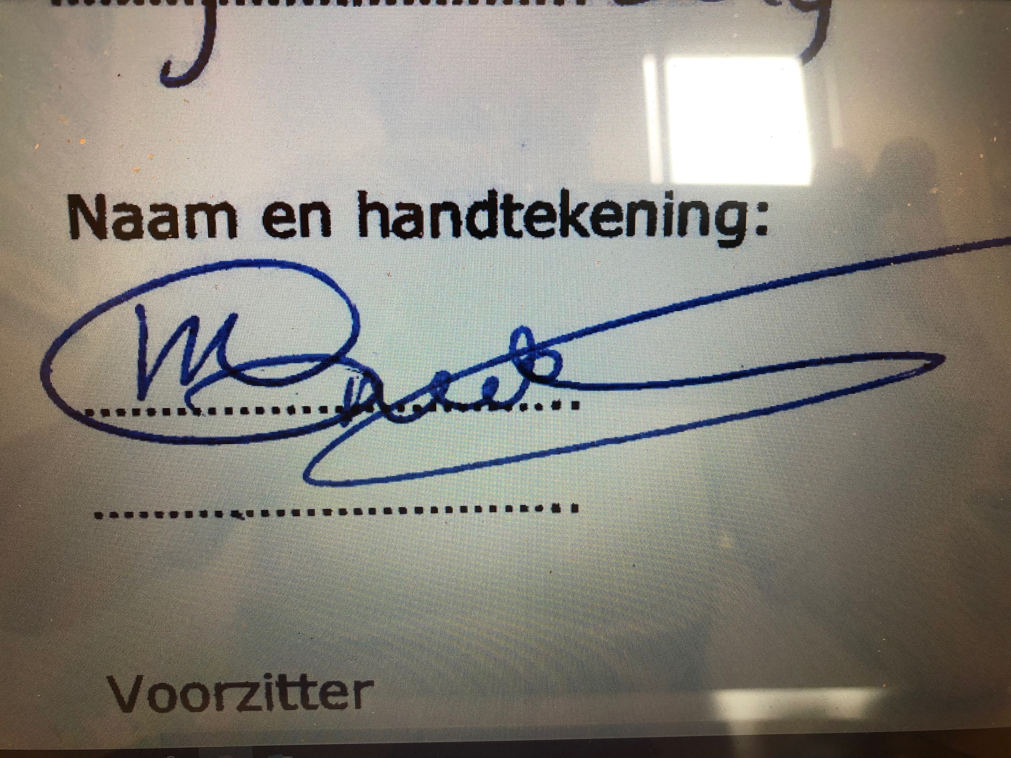

Voorzitter

# BIJLAGEN

## Bijlage 1: Strategisch beleidsplan KONOT ’19-‘23

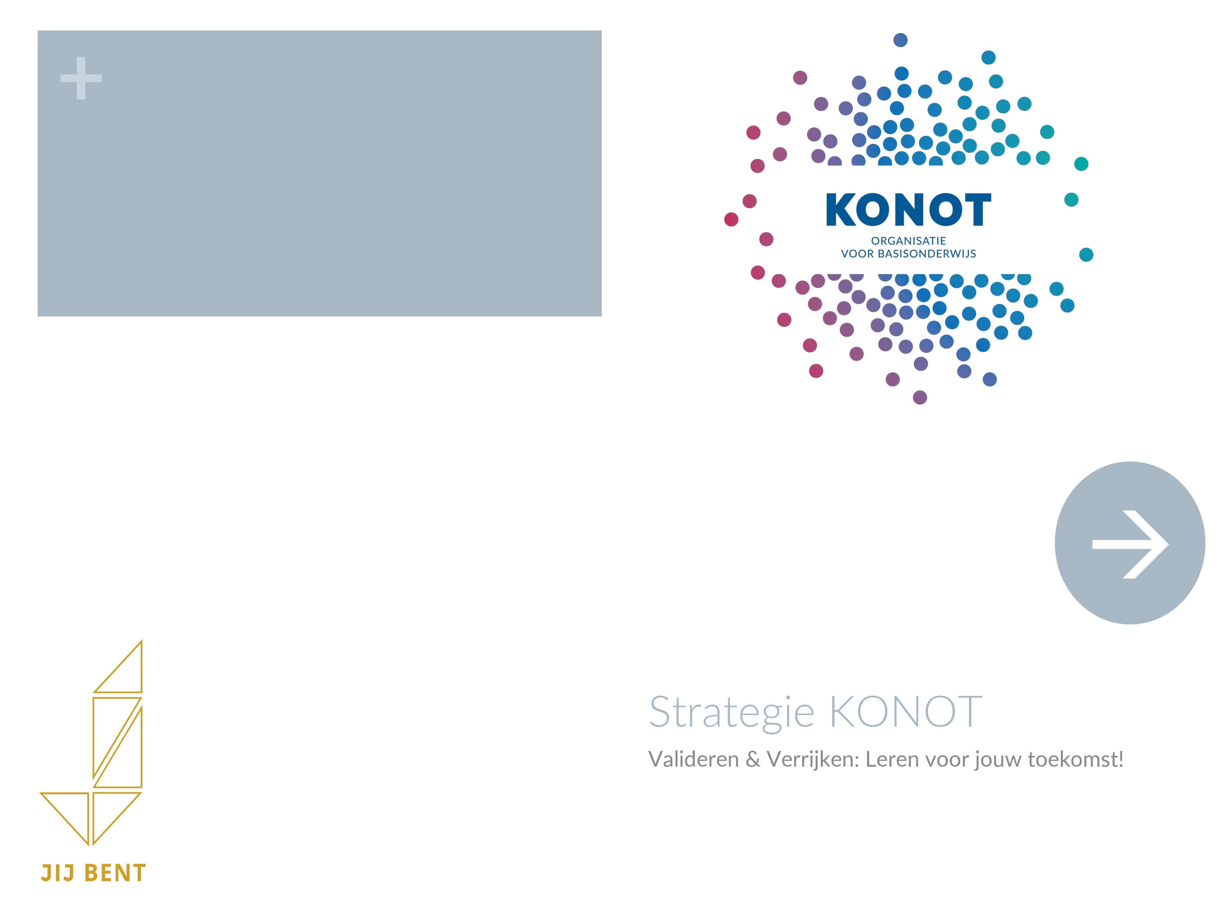

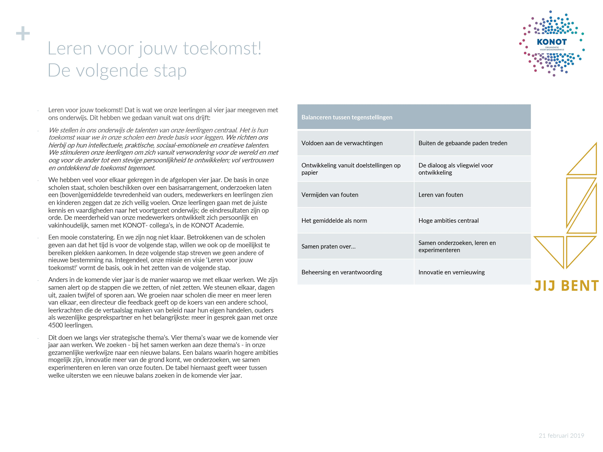

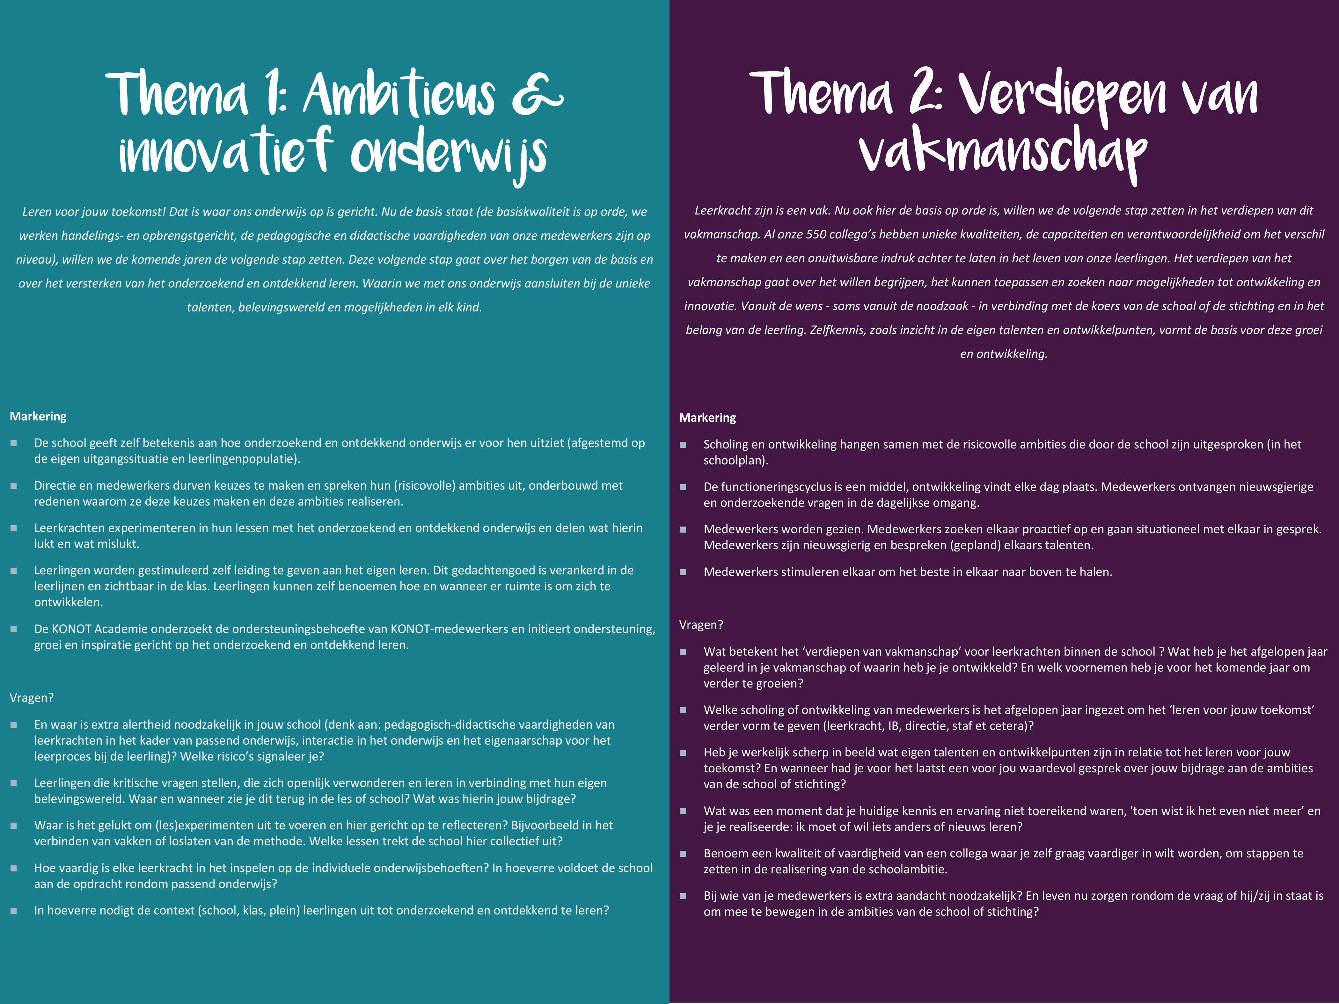

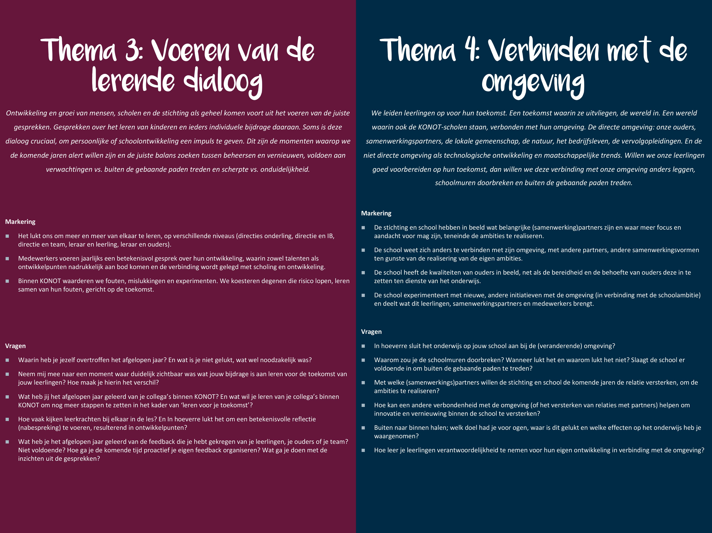

## Bijlage 2: Verbinding strategische koers Konot – Schoolvisie – Schoolplan – 1 pagina plannen

We bieden een veilige plek waar kinderen werken aan zelfbewustzijn, zelfvertrouwen en eigenaarschap.

We bieden onderwijs waardoor elk kind zich maximaal kan ontwikkelen

Samen zijn we een school waar je wordt uitgedaagd het beste in jezelf te ontdekken én hier iets mee te doen!

|  |  |  |  |
| --- | --- | --- | --- |
|  | **Why** | **How** | **What** |
|  | Uit onze visie |  |  |
| **Thema 1 Ambitieus en innovatief onderwijs**  Leren voor jouw toekomst! Dat is waar ons onderwijs op is gericht. Nu de basis staat (de basiskwaliteit is op orde, we werken handelings- en opbrengstgericht, de pedagogische en didactische vaardigheden van onze medewerkers zijn op niveau), willen we de komende jaren de volgende stap zetten. Deze volgende stap gaat over het borgen van de basis en over het versterken van het onderzoekend en ontdekkend leren. Waarin we met ons onderwijs aansluiten bij de unieke talenten, belevingswereld en mogelijkheden in elk kind. | We bieden een veilige plek waar kinderen werken aan zelfbewustzijn, zelfvertrouwen en eigenaarschap.  We bieden onderwijs waardoor elk kind zich maximaal kan ontwikkelen  Samen zijn we een school waar je wordt uitgedaagd het beste in jezelf te ontdekken én hier iets mee te doen! | Eigenaarschap leerlingen (incl. taakgerichtheid)  Onderwijs begrijpend lezen/luisteren versterken  Plusaanbod  Doorgaande lijn door de school versterken  Doelgericht werken (goede balans in gebruiken/ loslaten methode)  Talentontwikkeling  Inspelen op 21e eeuwse vaardigheden  Mediawijsheid | Schoolbreed ontwikkeltraject?  Engels?  We voeren een onderbouwtraject traject uit om de leerlijnen en het onderwijs van instroom tot en met groep 3 zo te te verbinden en te versterken dat het optimaal aan sluit bij onze visie.  Luk Dewulf? |
| **Thema 2 Verdiepen van vakmanschap**  Leerkracht zijn is een vak. Nu ook hier de basis op orde is, willen we de volgende stap zetten in het verdiepen van dit vakmanschap. Al onze 550 collega’s hebben unieke kwaliteiten, de capaciteiten en verantwoordelijkheid om het verschil te maken en een onuitwisbare indruk achter te laten in het leven van onze leerlingen. Het verdiepen van het vakmanschap gaat over het willen begrijpen, het kunnen toepassen en zoeken naar mogelijkheden tot ontwikkeling en innovatie. Vanuit de wens - soms vanuit de noodzaak - in verbinding met de koers van de school of de stichting en in het belang van de leerling. Zelfkennis, zoals inzicht in de eigen talenten en ontwikkelpunten, vormt de basis voor deze groei en ontwikkeling. | We bieden een veilige plek waar kinderen werken aan zelfbewustzijn, zelfvertrouwen en eigenaarschap.  We bieden onderwijs waardoor elk kind zich maximaal kan ontwikkelen  Samen zijn we een school waar je wordt uitgedaagd het beste in jezelf te ontdekken én hier iets mee te doen! | Investeren in vakmanschap van leerkrachten  Groepsoverstijgend?  De professionele leergemeenschap door-ontwikkelen | Specialisten (taal / rekenen) extern op laten leiden?  Didactisch schoolontwikkeltraject (begrijpend lezen/luisteren)?  Teach like a champion?  Collegiale consultatie  Feedback geven  …… |
| **Thema 3 Voeren van de lerende dialoog**  Ontwikkeling en groei van mensen, scholen en de stichting als geheel komen voort uit het voeren van de juiste gesprekken. Gesprekken over het leren van kinderen en ieders individuele bijdrage daaraan. Soms is deze dialoog cruciaal, om persoonlijke of schoolontwikkeling een impuls te geven. Dit zijn de momenten waarop we de komende jaren alert willen zijn en de juiste balans zoeken tussen beheersen en vernieuwen, voldoen aan verwachtingen vs. buiten de gebaande paden treden en scherpte vs. onduidelijkheid. |  | Op talent gebaseerde systematiek voor functioneren en beoordelen waarbij de focus op groei ligt  De professionele leergemeenschap doorontwikkelen | ?  Collegiale consultatie  Feedback geven  …… |
| **Thema 4 Verbinden met de omgeving**  We leiden leerlingen op voor hun toekomst. Een toekomst waarin ze uitvliegen, de wereld in. Een wereld waarin ook de KONOT-scholen staan, verbonden met hun omgeving. De directe omgeving: onze ouders, samenwerkingspartners, de lokale gemeenschap, de natuur, het bedrijfsleven, de vervolgopleidingen. En de niet directe omgeving als technologische ontwikkeling en maatschappelijke trends. Willen we onze leerlingen goed voorbereiden op hun toekomst, dan willen we deze verbinding met onze omgeving anders leggen, schoolmuren doorbreken en buiten de gebaande paden treden |  | Nieuwe onderwijsgemeenschap met 4 scholen  Delen expertise binnen og en Konot  Inzet leerlingen raad  Verbinding met omgeving/ dorp (Rossum 2030)  Enthousiaste hulpvaardige ouders => klassenouder |  |

Bijlage 3 missie visie actie model

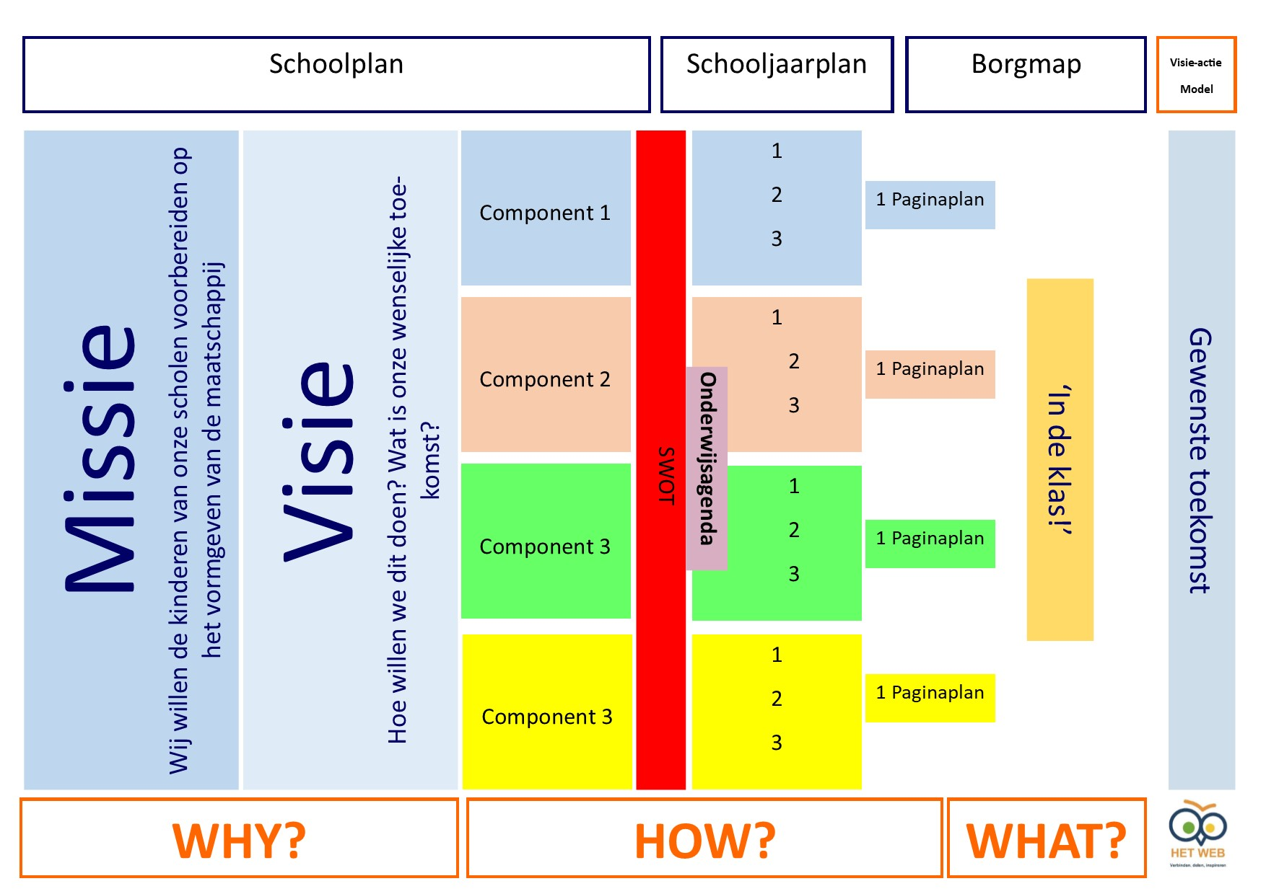

Bijlage 4 de onderwijsagenda

Onderwijsagenda De Kerkewei 2019-2020

Rood = nog met team een beslissing over nemen

|  |  |  |  |
| --- | --- | --- | --- |
| **September** | **Ondersteuningsoverzicht sept-febr. (periode 1) in map en Parnassys**  **Groepsanalyse in Parnassys**  **Onderwijsbehoeften/belemmerende factoren/stimulerende factoren signaalleerlingen.** | Lkr | * Het ondersteuningsoverzicht bevindt zich in de groepsmap/roze map. * Het wordt als groepsbestand in parnassys gehangen (Actie; Lidy). * Groepsanalyse (groepsdoelen) in Parnassys (Actie; Lidy) * Lidy zet de onderwijsbehoeften/stim fact/bel fact. van signaalleerlingen over naar nieuw schooljaar. |
| **September** | **Kindgesprekken 1** | Lkr- leerling | * Groep 2 t/m 8 * Overdracht en Kinddoelen stellen * A.d.h.v. format in Parnassys. |
| **Oktober** | **KOL-startgesprekken 1** | Lkr – leerling- ouder | * Alle ouders (behalve instroom) * N.a.v. oudervertellijst (per mail toegestuurd door directie) * Kinddoelen delen |
| **Oktober** | **Groepsbespreking 1**  **Groep 1 t/m 8** | IB-er – lkr -  1,5 uur per groep | * Groepsanalyse bekijken * Ondersteuningsoverzicht bekijken * Groepsdoelen * Schooldoelen per vak |
| **Oktober** | **ZIEN** | Lkr – leerling  Lkr – R&W trainers | * Brillen 1-7 invullen * Leerlingenvragenlijsten (groep 5 t/m 8) * Rots en Watertrainers bespreken resultaten met leerkrachten; welke leerlingen voor kleine groep? |
| **November** | **leerlingenbespreking 1** | Lkr - IB-er  15 minuten per leerling | * De lkr. vult format leerlingenbespreking in met een duidelijke hulpvraag (Parnassys) * De lkr. vult de belemmerende en stimulerende factoren + onderwijsbehoeften in. * De IB-er verwerkt de afspraken in Parnassys. * De lkr. is eindverantwoordelijk. |
| **November** | **CLB 1** | Hanneke (orthopedagoog) - IB-er - lkr. | * N.a.v. de leerlingen of groepsbespreking worden er casussen ingebracht. |
| **November** | **KOL-gesprekken 2** | Lkr-ouder-leerling | * facultatief * Vanaf groep 5 kind-ouder-leerkracht. Voor groep 1/2/3/4 ligt de keuze bij ouders en kind. |
| **Januari** | **CITO Midden** | Groep 2 t/m 8 | * Zie toetskalender |
| **Januari** | **Centrale schoolbespreking**  **Tussenevaluatie jaarplan** | Team | * Midden resultaten analyseren en presenteren * Jaarplan tussentijds evalueren; evt. bijstellen. * Verbinding schoolontwikkeling |
| **Februari** | **Rapportfolio 1** | Lkr | * Grafieken LOVS toevoegen. * Alle CITO-toetsen zijn afgerond en ingevoerd. |
| **Januari tot Maart** | **Kindgesprekken 2** | Lkr - leerling | * Doelen evalueren * Nieuwe doelen komende periode * Format Parnassys |
| **Februari** | **Groepsbespreking 2**  **Groep 1 t/m 8** | IB-er – lkr - directie | * Opbrengsten? Kijkend naar school en groepsdoelen. * Samen kijken naar de clustering en aanpassingen, interventies voor het volgende ondersteuningsperiode. * Groepsanalyse bijstellen. |
| **Maart** | **leerlingenbespreking 2** | Lkr - IB-er  15 minuten per leerling | * de lkr. vult format leerlingebespreking in met een duidelijke hulpvraag (Parnassys) * de lkr. vult de belemmerende en stimulerende factoren + onderwijsbehoeften in. * De IB-er verwerkt de afspraken in Parnassys. * de lkr. is eindverantwoordelijk |
| **Maart** | **KOL-gesprekken 3** | Lkr | * alle ouders verplicht. * Vanaf groep 5 kind-ouder-leerkracht. Voor groep 1/2/3/4 ligt de keuze bij ouders. |
|  | **CLB 2** | Hanneke (orthopedagoog) - IB-er - lkr | * Leerlingen vanuit leerlingenbespreking uitgebreider bespreken. |
| **Maart** | **Ondersteuningsoverzicht sept-febr. (periode 2) in Parnassys** | Lkr | * Het ondersteuningsoverzicht wordt in Parnassys ingevoerd. |
| **April** | **CITO EIND toets** | Groep 8 |  |
| **Mei** | **Tussenbespreking groepsplannen** | Lkr – IB-er | * Ondersteuningsoverzicht en groepsanalyse bespreken. |
| **Juni** | **CITO EIND** | Groep 3 t/m 7 | * Zie toetskalender |
| **juli** | **Combi**  **Groepsbespreking**  **Leerlingenbespreking 3**  **Groep 1 t/m 7**  **(warme overdracht)** | IB-er – Lkr – nieuwe Lkr - directie  1,5 uur per groep | * Resultaten bekijken a.d.h.v.   groepsdoelen (Excell)   * Ondersteuningsoverzicht * Groepsanalyse * Individuele kinderen bespreken. |
| **juli** | **KOL-gesprekken 4** | Lkr (- IB) – ouder – leerling- | * Voor alle ouders 1 t/m 7 (instroom niet) * Groep 7 voorlopig dubbeladvies (vooraf besproken met lkr 7-8, IB, locatieleider) |
|  | **Rapportfolio 2** | Lkr | * leerlingenanalyse bijvoegen. * alle CITO-toetsen zijn afgerond en ingevoerd. |
| **juli** | warme overdracht | Lkr | * De leerkrachten spreken met elkaar (indien nodig met IB-er) de leerlingen door a.d.h.v. de groepsanalyse en het ondersteuningsoverzicht. * De ondersteuningsoverzichten worden in Parnassys geplaatst. |

Er vindt regelmatig een overleg plaats met de directie en de IB-ers (ondersteuningsteam); zie jaarkalender